# Служба доставки суши и пиццы Sushimi.kz

## Реализация мобильного приложения для Android

## Версия 1.0

### Цель документа:

Данный документ описывает технические требования к реализации мобильного приложения для Android платформы.

### Структура документа:

1. Общие требования
2. Требования к цветовому оформлению
3. Требования к иконкам
4. Требования к структуре приложения
   1. Требования к Splash screen
   2. Требования к секции Меню
   3. Требования к секции Рестораны
   4. Требования к секции Мои Заказы (Корзина)
   5. Требования к секции ЕЩЕ
5. Трэкинг заказов
6. Описание Headers заголовков
7. Дополнительные материалы
   1. Описание

## Общие требования

|  |  |  |
| --- | --- | --- |
| SR | Описание | Комментарии |
| SR-001 | Приложение должно запускаться под мобильные телефоны Android |  |
| SR-002 | Приложение должно использовать API и платформу покрывающую на данным момент как минимум 60-70 процентов устройств | Есть вот такая таблица, которая показывает у кого что стоит http://developer.android.com/intl/zh-CN/about/dashboards/index.html |
| SR-003 | Приложение должно иметь возможность запуска под планшеты |  |
| SR-004 |  |  |

## Требования к цветовому оформлению

|  |  |  |
| --- | --- | --- |
| SR | Описание | Комментарии |
| SRC-001 | Приложение должно использовать фирменные цвета компании (Светло-Зеленый, Оранжевый, Белый, Серый) |  |
| SRC-002 | Приложение должно использовать оранжевый или зеленый цвет для выполнения действия | Например войти, отправить заказ |
| SRC-003 | Приложение должно использовать белый цвет как фоновый при просмотре контента |  |
| SRC-004 |  |  |

### Коды цветов

|  |  |
| --- | --- |
| **Цвет** | **Код (RGB)** |
| Белый | 255-255-255 |
| Светло-зеленый | 102-204-102 |
| Оранжевый | 255-153-0 |
| Темно-серый | 85-85-75 |
| Светло-серый | 170-170-170 |

### Требования к иконкам (Это иконки для iOS)

Возможно нужно брать иконки такие же с сайта icons8.com только предназначынные для Andoid. У них названия совпадают.

|  |  |  |  |
| --- | --- | --- | --- |
| **Название** | **Предназначение** | **Иконка** | **Где лежит** |
| **Splash screen** | | | |
|  | Главная картика при загрузке | Девушка | Icons&Logos/SushimiIcons/ |
| **Основное меню** | | | |
|  | Меню |  | Icons&Logos/MainBottomMenu/Restaurant Filled-XX.png |
|  | Рестораны |  | Icons&Logos/MainBottomMenu/Waiter Filled-XX.png |
|  | Мои заказы |  | Icons&Logos/MainBottomMenu/ Ingredients Filled-XX.png |
|  | ЕЩЕ |  | Icons&Logos/MainBottomMenu/ More Filled-XX.png |
| **Меню в разделе ЕЩЕ** | | | |
|  | О компании |  | Icons&Logos/MoreSection/Sushi Filled-64.png |
|  | Новости |  | Icons&Logos/MoreSection/ Google News Filled-XX.png |
|  | Доставка |  | Icons&Logos/MoreSection/Delivery Filled-XXpng |
|  | Настройки |  | Icons&Logos/MoreSection/Settings-XX.png |
| **Мини иконки Времени, Карты, Телефонов** | | | |
|  | Время работы |  | Icons&Logos/Time-Delivery-Map/ Watch Filled-XX.png |
|  | Карта |  | Icons&Logos/Time-Delivery-Map/Location Filled-XX.png |
|  | Телефон |  | Icons&Logos/Time-Delivery-Map/Phone Filled-XX.png |
| **Стрелки впрво влево (добавить/удалить в меню продуктов)** | | | |
|  | Вправо |  | Icons&Logos/ProductPopupView |
|  | Влево |  | Icons&Logos/ProductPopupView |
| **Иконки странцы успешного заказа** | | | |
|  | Зеленая галка |  | Icons&Logos/ComletedOrder/Ok Filled-XX.png |
|  | Наушники оператора |  | Icons&Logos/ComletedOrder/Headset Filled-XX.png |
|  | Информация |  | Icons&Logos/ComletedOrder/ Info-XX.png |
| **Иконки для создания иконок приложения** | | | |
|  | Все иконки |  | SushimiIcons/ |

# Требования к структуре приложения

## Требования к Splash Screen

Описание Splash screen это скрин который показывается при загрузке приложения и отображает бренд компании.

|  |  |  |
| --- | --- | --- |
| SR | Описание | Комментарии |
| SRSS-001 | Приложение должно показывать Splash screen при первой загрузке приложения |  |
| SRSS-002 | Приложение должно отображать надпись “Sushimi.kz” и «Суши для души» выполненные в цветовой схеме компании |  |
| SRSS-003 | Приложение должно отображать логотип компании адаптированной под разные размеры экрана |  |
| SRSS-004 | Приложение должно отображать кнопку «Продолжить» под логотипом компании для начала работы с приложением |  |
| SRSS-005 | Кнопка «Продолжить» должна быть выполнена в оранжевом цвете |  |
| SRSS-006 | При нажатии на кнопку «Продолжить» пользователь должен попадать в меню |  |

Картинку нужно брать из картинок для иконок.

Пример Splash screen на iOS



## Требования к секции Меню

Меню это основное место нахождения пользователя, соответственно меню должно быть очень удобное и функциональное (ну еще красивое но это отдельная тема)

### Структура меню

1. Основные категории продукции
   1. Подкатегории продукции
      1. Список товаров
         1. Детали товара

В навигации по меню допускается следующие варианты

1. Категории -> Подкатегории -> Список товаров -> Детали товара
2. Категории -> Список товаров -> Детали Детали

Описание процесса навигации

1. Получить все категории,
2. Если у категории hasChildren:false
   1. Переход на список товаров
3. Если у категории hasChildren:true
   1. Переход на подкатегории с передачей ID родительской категории

### API для получения основный категорий

METHOD: GET

URL: <http://api.sushimi.kz/rest-api/v1/category/list>

RESPONSE:

{

"status": "SUCCESS",

"data": [{

"id": 8,

"name": "Роллы",

"hasChildren": false,

"childrenCount": 0,

"imageUrl": "roll-filadelfiya-210x167.jpg",

"lastModifiedDate": 1437649008426

}, {

"id": 1,

"name": "Суши",

"hasChildren": true,

"childrenCount": 2,

"imageUrl": "nigiri-kopcheniy-losos-210x167.jpg",

"lastModifiedDate": 1437649008427

}]

}

Получение картинки категорий

Base-url: <http://sushimi.kz/public/images/menu/categories/> + imageUrl

### API для получения подкатегории категорий

METHOD: GET

URL: [http://api.sushimi.kz/rest-api/v1/category/{parentId}/children](http://api.sushimi.kz/rest-api/v1/category/%7bparentId%7d/children)

RESPONSE:

{

"status": "SUCCESS",

"data": [

{

"id": 5,

"name": "Гункан",

"hasChildren": false,

"childrenCount": 0,

"imageUrl": "gunkan-ugor-spaysi-210x167.jpg",

"lastModifiedDate": 1437650080163

},

{

"id": 6,

"name": "Нигири",

"hasChildren": false,

"childrenCount": 0,

"imageUrl": "nigiri-kopcheniy-losos-210x167.jpg",

"lastModifiedDate": 1437650080163

}

]

}

Получение картинки категорий

Base-url: <http://sushimi.kz/public/images/menu/categories/> + imageUrl

### API для получения списка товаров в категории

METHOD: GET

URL: [http://api.sushimi.kz/rest-api/v1/product/list/in/category/{categoryId}](http://api.sushimi.kz/rest-api/v1/product/list/in/category/%7bcategoryId%7d)

RESPONSE:

{

"status": "SUCCESS",

"data": [

{

"id": 1,

"code": "1",

"name": "Ролл Филадельфия",

"description": "Рис Японский,норвежский лосось филе, сыр Филадельфия, водоросли Нори",

"imageLink": "roll-filadelfiya/roll-filadelfiya.jpg",

"smallImageLink": "roll-filadelfiya/roll-filadelfiya-210x167.jpg",

"iconImageLink": "roll-filadelfiya/roll-filadelfiya-32x32.png",

"category": {

"id": 8,

"name": "Роллы",

"hasChildren": false,

"childrenCount": 0,

"lastModifiedDate": 1437650268672

},

"orderNumber": 0,

"cost": 1300,

"itemCount": 0,

"proteins": 0,

"carbohydrates": 0,

"fats": 0,

"calories": "410 ккал",

"weight": "210 гр.",

"isRecomended": true,

"isNew": false,

"isHit": true,

"isHot": false,

"isVegetable": false,

"isPopular": false,

"popularSex": 0,

"popularAge": 0,

"type": "SUSHI"

},

Получение картинок товаров

Base-url: http://sushimi.kz/public/images/menu/items/ + imageLink

### Требования к списку категорий и подкатегорий товаров

|  |  |  |
| --- | --- | --- |
| SR | Описание | Комментарии |
| SRCL-001 | Приложение должно загружать категории с сервера |  |
| SRCL-002 | Приложение должно показывать индикатор загрузки в процессе получения данных с сервера |  |
| SRCL-003 | В случае ошибки приложение должно показывать сообщение о неудачной загрузке и предлагать попробовать загрузить снова | Типа сообщение%  Не удалось загрузить данные и кнопка попробуйте еще раз |
| SRCL-004 | Приложение должно загружать картинки категорий асинхронно |  |
| SRCL-005 | Приложение должно сохранять загруженные картинки в локальный репозиторий приложений |  |
| SRСL-007 | Приложение должно осуществлять переходы на подкатегории или списки товаров при нажатии на категорию |  |
| SRCL-007 | Приложение должно кэшировать загруженные категории и подкатегории в рамках одного запуска приложения |  |
| SRCL-008 | Приложение должно отображать название категории |  |
|  |  |  |
| Требования к добавлению товаров в корзину | | |
| SRCL-010 | Приложение должно отображать кнопку «+» добавить для возможности добавить товар в корзину |  |
| SRCL-011 | Приложение должно отображать кол-во товара, если он уже был добавлен в корзину |  |
| SRCL-012 | Приложение должно отображать прозрачную панельку с количеством выбранного товара и возможностью увеличения или уменьшения |  |
| SRCL-013 | При нажатии на увеличение/уменьшения товара кнопка «+» должна изменять значение на выбранное |  |

Пример на iOS

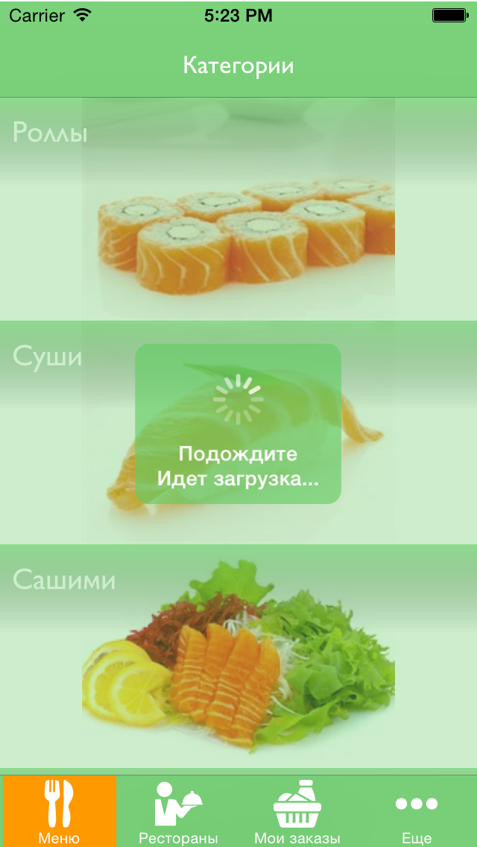 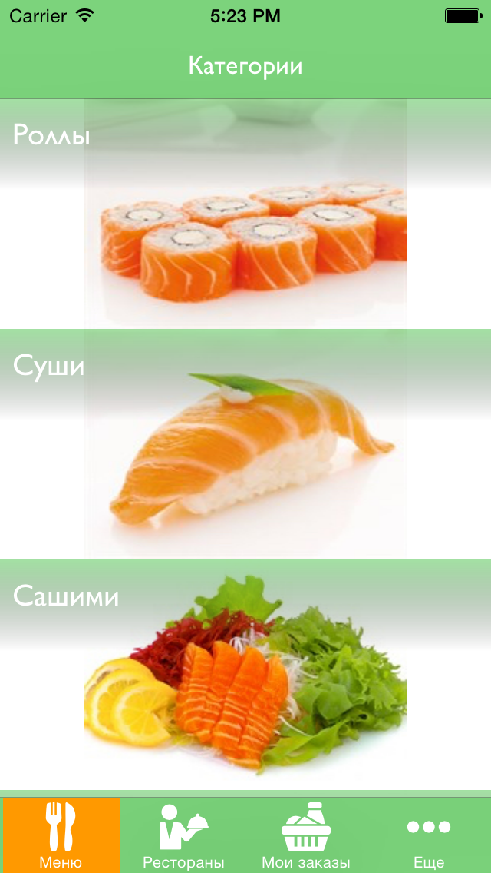 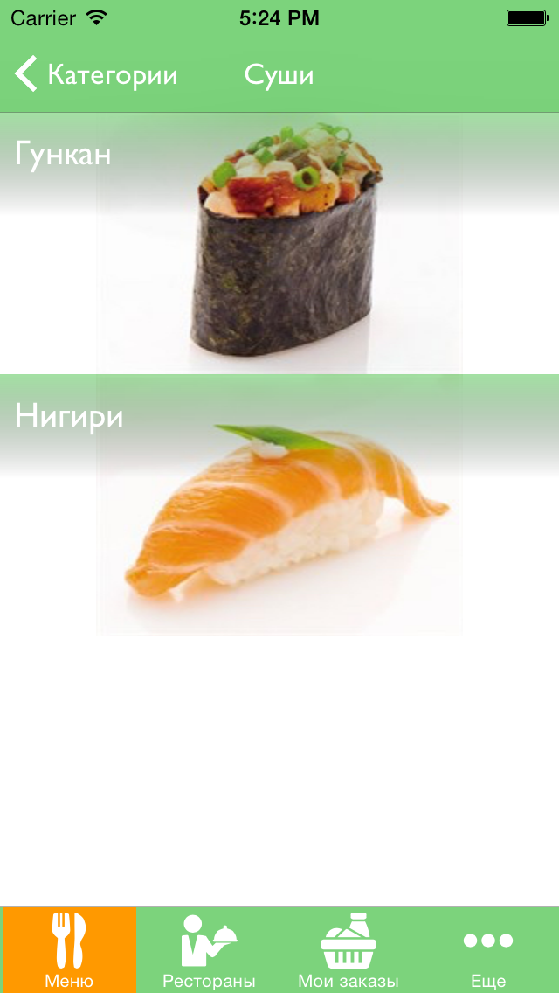

### Требования к списку товаров

|  |  |  |
| --- | --- | --- |
| SR | Описание | Комментарии |
| Общие требования к списку продуктов | | |
| SRPL-001 | Приложение должно загружать товары с сервера |  |
| SRPL-002 | Приложение должно показывать индикатор загрузки в процессе получения данных с сервера |  |
| SRPL-003 | В случае ошибки приложение должно показывать сообщение о неудачной загрузке и предлагать попробовать загрузить снова | Типа сообщение%  Не удалось загрузить данные и кнопка попробуйте еще раз |
| SRPL-004 | Приложение должно загружать картинки товаров асинхронно |  |
| SRPL-005 | Приложение должно сохранять загруженные картинки в локальный репозиторий приложений |  |
| SRPL-006 | Приложение должно осуществлять переходы в детальную информацию о продукте |  |
| SRPL-007 | Приложение должно кэшировать загруженные товара в рамках одного запуска приложения |  |
| SRPL-008 | Приложение должно отображать название товара |  |
| SRPL-009 | Приложение должно отображать стоимость товара |  |
|  |  |  |
| Требования к добавлению товаров в корзину | | |
| SRCL-010 | Приложение должно отображать кнопку «+» добавить для возможности добавить товар в корзину |  |
| SRCL-011 | Приложение должно отображать кол-во товара, если он уже был добавлен в корзину |  |
| SRCL-012 | Приложение должно отображать прозрачную панельку с количеством выбранного товара и возможностью увеличения или уменьшения |  |
| SRCL-013 | При нажатии на увеличение/уменьшения товара кнопка «+» должна изменять значение на выбранное |  |
| SRCL-014 | При изменении кол-ва товаров, должна изменяться общая сумма заказа в корзине |  |
| SRCL-015 | Должна быть возможность закрыть(скрыть) панельку с выбором количества товаров |  |

Пример на iOS

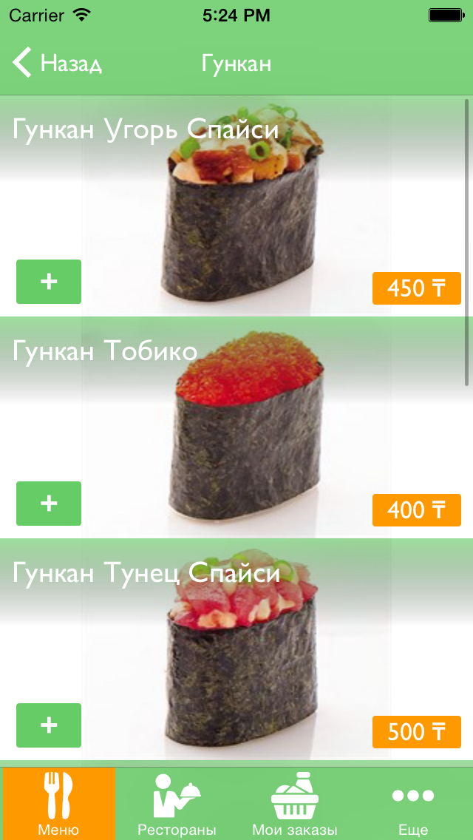 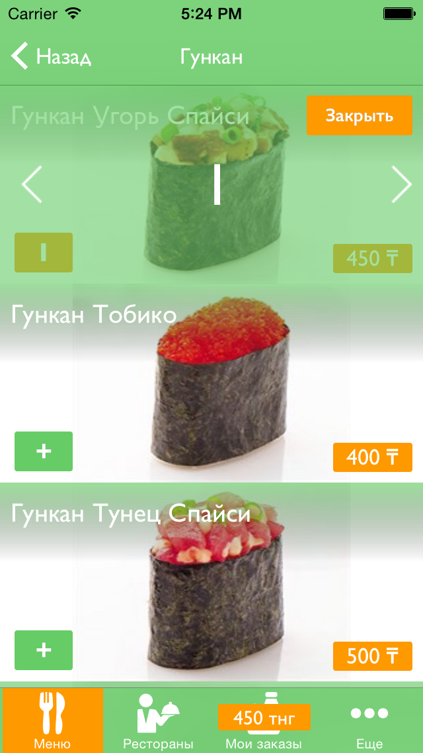 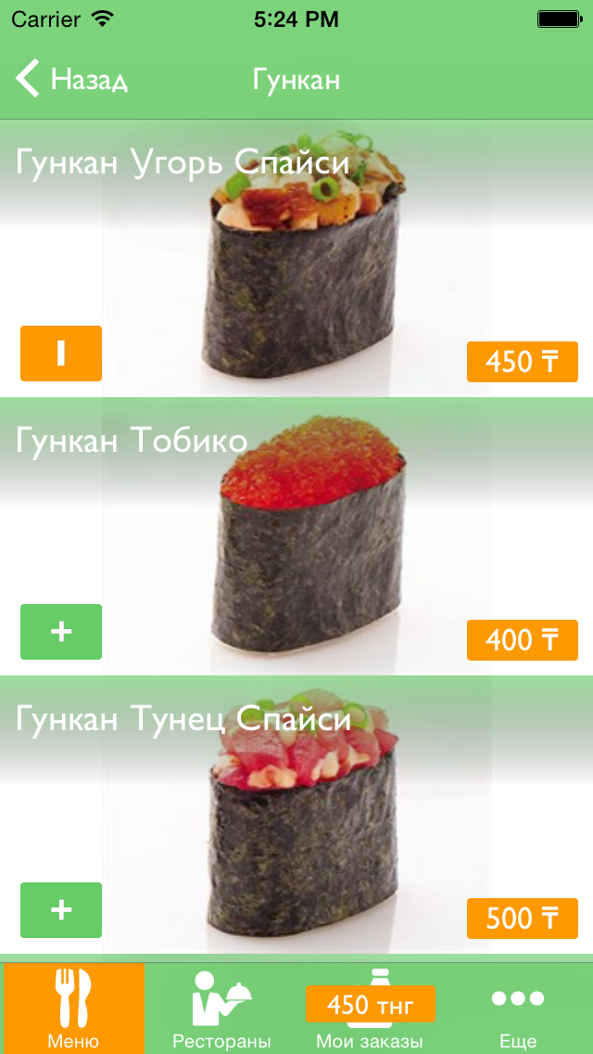

### Требования к списку товаров

|  |  |  |
| --- | --- | --- |
| SR | Описание | Комментарии |
| SRPD-001 | Приложение должно использовать уже загруженные данные (в списке товаров) |  |
| SRPD-002 | Приложение должно показывать индикатор загрузки в процессе получения данных с сервера |  |
| SRPD-003 | Приложение должно загружать большую картинку товара асинхронно |  |
| SRPD-004 | Приложение должно сохранять загруженные картинки в локальный репозиторий приложений |  |
| SRPD-005 | Приложение должно отображать название товара |  |
| SRPD-007 | Приложение должно отображать картинку товара |  |
| SRPD-008 | Приложение должно отображать цену товара |  |
| SRPL-009 | Приложение должно отображать описание товара |  |
|  |  |  |
| Требования к добавлению товара в корзину | | |
| SRCL-010 | Приложение должно отображать кнопку «Добавить в корзину» добавить для возможности добавить товар в корзину |  |
| SRCL-011 | Приложение должно отображать кол-во товара, если он уже был добавлен в корзину и кнопки «-» и «+» |  |
| SRCL-013 | При нажатии на увеличение/уменьшения товара кнопка «+» должна изменять значение на выбранное |  |
| SRCL-014 | При изменении кол-ва товаров, должна изменяться общая сумма заказа в корзине |  |

Пример на iOS

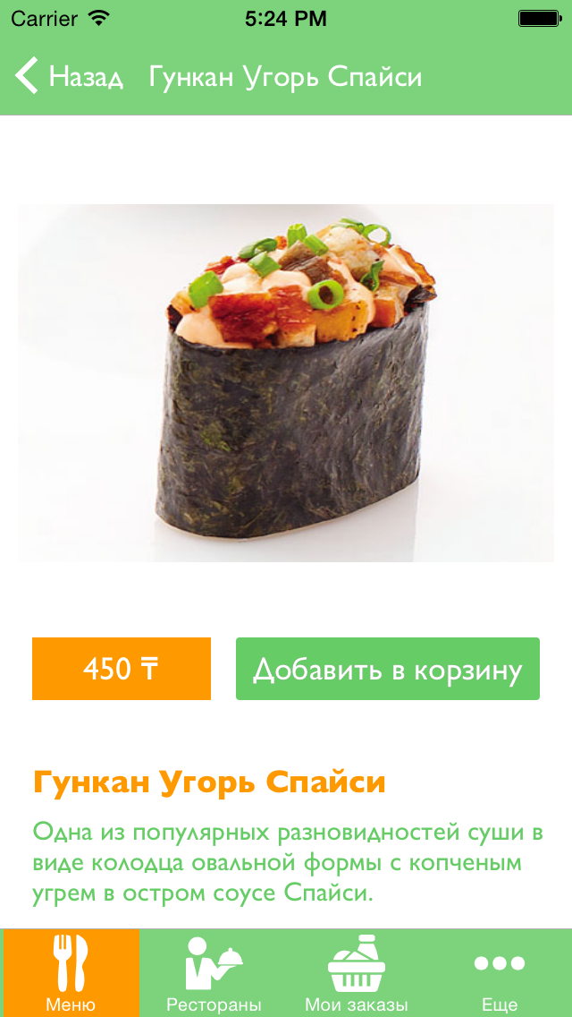 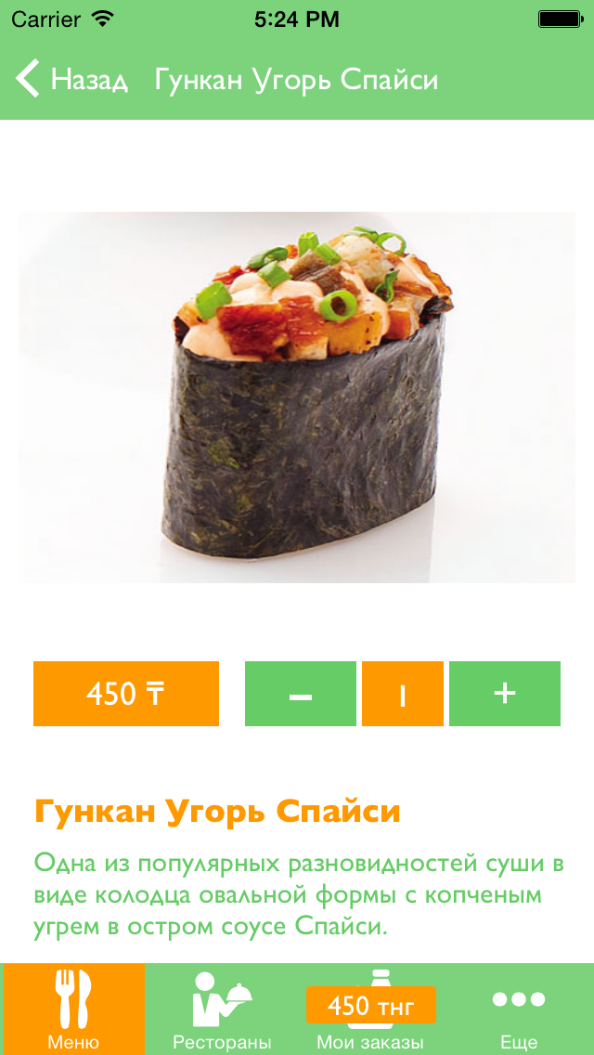

## Требование к секции Рестораны

Эта секция показывает какие есть заведения у компании и дает возможность ознакомиться с детальной информации о заведении

### Структура секции

Список ресторанов

Детальная информация о ресторане

Просмотр картинок о ресторана

Картинки должны автоматически растягиваться по ширине экрана, для этого нужно соблюдать пропорции ширины и высоты.

Базовые размеры картинки сейчас

Ширина: 320

Высота: 230

Это означает, что в начале нужно найти ширину экрана и растянуть/сжать картинку на какой-то коэффициент, потом под этот коэффициент подогнать высоту

Например:

static NSInteger ImageWidth = 320;

static NSInteger ImageHeigth = 230;

self.tableView.frame.size.width / ImageWidth * ImageHeigth

### API для получения списка заведений

METHOD: GET

URL: <http://api.sushimi.kz/rest-api/v1/restaurant/list>

RESPONSE:

{

"status": "SUCCESS",

"data": [ {

"id": 1,

"title": "Суши-бар на Тархана",

"description": "Суши-бар \"Сушими\"",

"imageUrl": "mobile/sushi-bar/sushi-bar-veer-326-244.jpg",

"phoneNumber": "+77012528252",

"workhours": "с 11:00 до 24:00",

"address": "Астана ул. Тархана 9",

"latitude": 51.1609,

"longitude": 71.4518,

"photos": [ {

"id": 3,

"description": "Фото нашего суши бара 2",

"imageUrl": "mobile/sushi-bar/sushi-bar-veer-desk-326-244.jpg",

"smallImageUrl": "mobile/sushi-bar/sushi-bar-veer-desk-326-244.jpg",

"lastModifiedDate": 1436231216653

}],

"promoPhotos": [

{

"id": 1,

"description": "Фото нашего суши бара",

"imageUrl": "mobile/sushi-bar/sushi-bar-veer-326-244.jpg",

"smallImageUrl": "mobile/sushi-bar/sushi-bar-veer-326-244.jpg",

"lastModifiedDate": 1436231149561

},

{

"id": 2,

"description": "Фото нашего суши бара 2",

"imageUrl": "mobile/sushi-bar/sushi-bar-desk-view-326-244.jpg",

"smallImageUrl": "mobile/sushi-bar/sushi-bar-desk-view-326-244.jpg",

"lastModifiedDate": 1436231185556

}

],

"modifiedDate": 1412877600000

}]

}

Получение картинки ресторанов

Base-url: http://sushimi.kz/public/ + imageUrl

### Требования к списку ресторанов

|  |  |  |
| --- | --- | --- |
| SR | Описание | Комментарии |
| SRRL-001 | Приложение должно загружать рестораны с сервера |  |
| SRRL-002 | Приложение должно показывать индикатор загрузки в процессе получения данных с сервера |  |
| SRRL-003 | В случае ошибки приложение должно показывать сообщение о неудачной загрузке и предлагать попробовать загрузить снова | Типа сообщение%  Не удалось загрузить данные и кнопка попробуйте еще раз |
| SRRL-004 | Приложение должно загружать картинки ресторана асинхронно |  |
| SRRL-005 | Приложение должно сохранять загруженные картинки в локальный репозиторий приложений |  |
| SRRL-006 | Приложение должно осуществлять переходы в детальную информацию о ресторане |  |
| SRRL-007 | Приложение должно кэшировать загруженные рестораны в рамках одного запуска приложения |  |
| SRRL-008 | Приложение должно отображать название ресторана |  |
| SRRL-009 | Приложение должно отображать картинку ресторана |  |
|  |  |  |

Пример на iOS

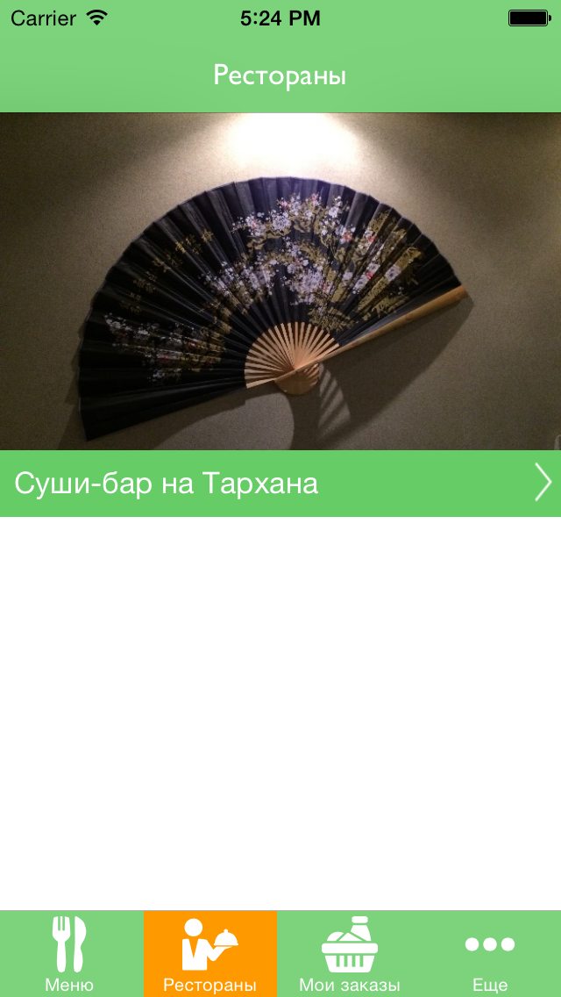

### Требования к просмотру информации о ресторане

|  |  |  |
| --- | --- | --- |
| SR | Описание | Комментарии |
| SRRD-001 | Приложение должно использовать загруженные данные |  |
| SRRD-002 | Приложение должно показывать индикатор загрузки для каждого загружаемого изображения |  |
| SRRD-004 | Приложение должно загружать картинки ресторана асинхронно |  |
| SRRD-005 | Приложение должно сохранять загруженные картинки в локальный репозиторий приложений |  |
| SRRD-006 | Приложение должно позволять просматривать картинки ресторана с возможностью прокрутки (слайдер) |  |
| SRRD-007 | Приложение должно открывать отдельное окно для просмотра картинок ресторана в выбранной картикой |  |
| SRRD-008 | Приложение должно отображать время работы заведения |  |
| SRRD-009 | Приложение должно отображать адрес заведения |  |
| SRRD-010 | Приложение должно осуществлять переход на карту с геопозицией заведения на карте |  |
| SRRD-011 | Приложение должно отображать контактный телефон заведения |  |
| SRRD-012 | Приложение должно автоматически выполнять звонок в ресторан при нажатии на контактный телефон |  |
| SRRD-013 | Приложение должно отображать картинки акций проводимых в заведении с возможностью прокрутки (слайдер) |  |
| SRRD-014 | Приложение должно открывать отдельное окно для просмотра картинок акций ресторана в выбранной картикой |  |
|  |  |  |

Пример на iOS

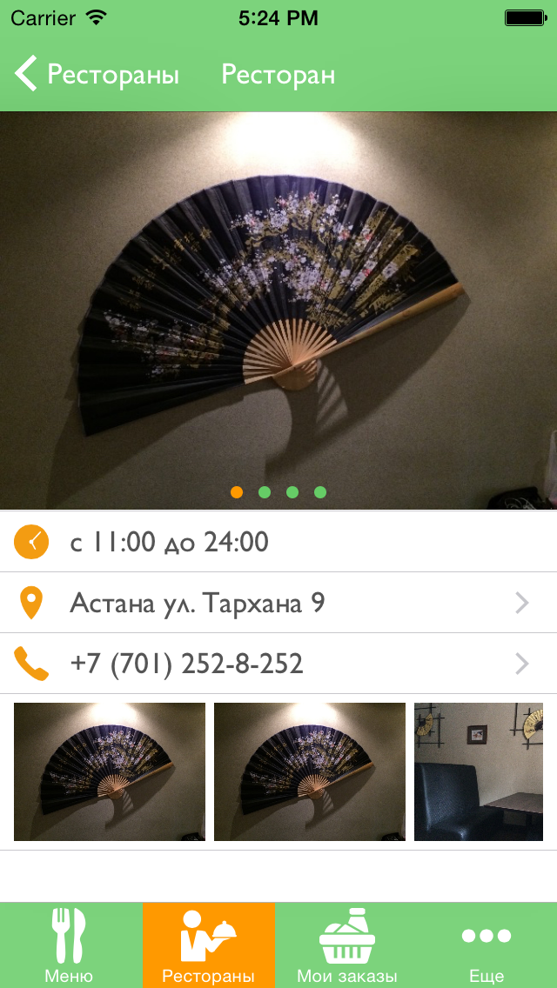 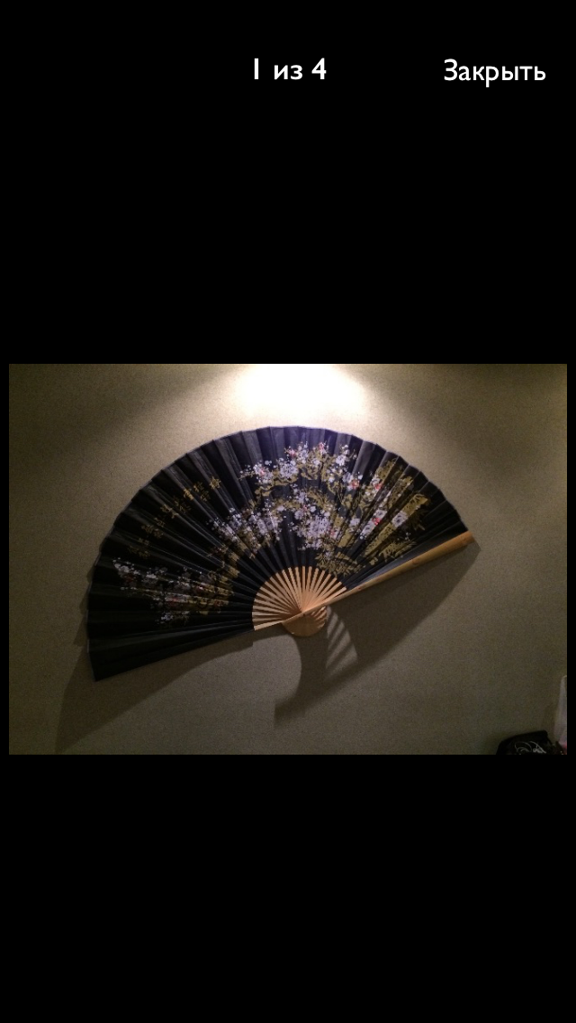 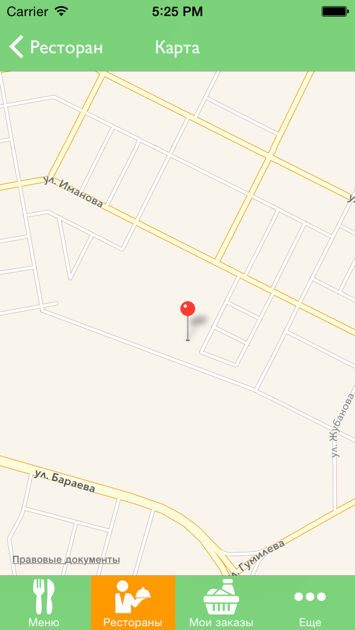

## Требование к секции Мои заказы (Корзина)

## Раздел «Мои заказы» отвечает за основную логику формирования и отправки заказов а также просмотра истории заказов.

Главная страница раздела содержит следующую информацию

1. Возможность перехода в историю заказов
2. Просмотр содержимого текущей корзины
3. Возможно перехода на следующий шаг оформления заказа

## Требования к разделу «Корзина»

Для того чтобы динамически строить корзину на клиенте, нужно загрузить информацию о том какие соусы предоставляются бесплатно, какая сумма минимального заказа, и раз в какую сумму нужно добавлять бесплатные соусы.

Также чтобы не выдергивать всё меню, сразу в ответ предоставляется информация о продуктах, это те же самые продукты. Поэтому легко можно склеивать локальную корзину и то, что пришло с сервера.

### API для получения информации о корзине

METHOD: GET

URL: <http://api.sushimi.kz/rest-api/v1/cart/info>

RESPONSE:

{

"status": "SUCCESS",

"data": {

"freeDeliverySum": 3000,

"freeSauceSum": 2000,

"freeSushiSauces": [

{

"id": 55,

"code": "55",

"name": "Соевый соус",

"description": "Соевый Соус",

"imageLink": "sauce-soy/sauce-soy.jpg",

"smallImageLink": "sauce-soy/sauce-soy-210x167.jpg",

"iconImageLink": "sauce-soy/sauce-soy-32x32.png",

"category": {

"id": 22,

"name": "Соусы",

"hasChildren": false,

"childrenCount": 0,

"lastModifiedDate": 1437734344998

},

"orderNumber": 0,

"cost": 100,

"itemCount": 0,

"proteins": 0,

"carbohydrates": 0,

"fats": 0,

"weight": "50 мл.",

"isRecomended": false,

"isNew": false,

"isHit": false,

"isHot": false,

"isVegetable": false,

"isPopular": false,

"popularSex": 0,

"popularAge": 0,

"type": "SOY"

},

{

"id": 54,

"code": "54",

"name": "Васаби",

"description": "Соус Васаби",

"imageLink": "sauce-vasabi/sauce-vasabi.jpg",

"smallImageLink": "sauce-vasabi/sauce-vasabi-210x167.jpg",

"iconImageLink": "sauce-vasabi/sauce-vasabi-32x32.png",

"category": {

"id": 22,

"name": "Соусы",

"hasChildren": false,

"childrenCount": 0,

"lastModifiedDate": 1437734345000

},

"orderNumber": 100,

"cost": 100,

"itemCount": 0,

"proteins": 0,

"carbohydrates": 0,

"fats": 0,

"weight": "50 мл.",

"isRecomended": false,

"isNew": false,

"isHit": false,

"isHot": false,

"isVegetable": false,

"isPopular": false,

"popularSex": 0,

"popularAge": 0,

"type": "VASABI"

},

{

"id": 56,

"code": "56",

"name": "Имбирь",

"description": "Имбирь",

"imageLink": "sauce-imbir/sauce-imbir.jpg",

"smallImageLink": "sauce-imbir/sauce-imbir-210x167.jpg",

"iconImageLink": "sauce-imbir/sauce-imbir-32x32.png",

"category": {

"id": 22,

"name": "Соусы",

"hasChildren": false,

"childrenCount": 0,

"lastModifiedDate": 1437734345001

},

"orderNumber": 200,

"cost": 100,

"itemCount": 0,

"proteins": 0,

"carbohydrates": 0,

"fats": 0,

"weight": "50 гр.",

"isRecomended": false,

"isNew": false,

"isHit": false,

"isHot": false,

"isVegetable": false,

"isPopular": false,

"popularSex": 0,

"popularAge": 0,

"type": "IMBIR"

}

],

"mobileDiscount": 5,

"mobileDiscountDescription": "При заказе с мобильного телефона вы получаете скидку в размере 5 процентов."

}

}

### Информация о корзине возвращает следующее:

1. Сумму минимального заказа для бесплатной доставки
2. Сумму в рамках которой клиенту предоставляется бесплатный соус (Например если человек заказывает суши, то каждые 2000 ему будут давать бесплатные Имбирь, Васаби и Соевый соус)
3. Бесплатные товары к сушам (Имбирь, Васаби и Соевый соус), которые нужно добавлять при заказе SUSHI
4. Информацию о скидки для мобильного приложения

### Отправка заказа состоит из двух последовательных вызовов

1. Передача информации о корзине
2. Регистрация заказа

Регистрация заказа различается по типу

1. Доставка
2. Доставка ко времени
3. Самовывоз

**Передача полей:**

При доставке и доставке по времени необходимо передавать адрес

При доставке ко времени необходимо указывать время самовывоза

При самовывозе нужно указывать время самовывоза

**Ограничение минимальному времени**

Также нужно учитывать, что при самовывозе время должно начинается от 45 минут от текущего времени

Время для доставки ко времени должно начинаться от 1 часа 30 минут

### API для получения добавления товаров в корзину

METHOD: POST

URL: [http://api.sushimi.kz/rest-api /v1/cart/{cartId}/clear/add/product](http://api.sushimi.kz/rest-api/v1/cart/info)

Где **{cartId}** – это GUID сгенерированный на клиенте

**REQUEST**:

{ items: [{key:1, value:3}, {key:3, value:2}] }

где **key** это ID продукта, кол-во которое пользователь натыкал в корзине или в меню

**RESPONSE**:

{

"status": "SUCCESS",

"data": {

"id": "444",

"cityId": 1,

"count": 2,

"isEmpty": false,

"items": [

{

"cost": 3900,

"count": 3,

"item": {

"id": 1,

"code": "1",

"name": "Ролл Филадельфия",

"path": "~/menu/item/1/",

"price": 1300,

"files": [ {

"extension": ".jpg",

"height": 346,

"id": 343,

"link": "/public/images/menu/items/roll-filadelfiya/roll-filadelfiya.jpg",

"name": "roll-filadelfiya/roll-filadelfiya.jpg",

"sort": 0,

"thumbnails": [ {

"extension": ".png",

"height": 32,

"id": 5680,

"link": "/public/images/menu/items/roll-filadelfiya/roll-filadelfiya-32x32.png",

"name": "roll-filadelfiya/roll-filadelfiya-32x32.png",

"sort": 0,

"thumbnails": [],

"width": 32

}],

"width": 435

}],

"description": "Рис Японский,норвежский лосось филе, сыр Филадельфия, водоросли Нори",

"sort": 0,

"uid": 1,

"unitName": "гр.",

"weight": "210 гр.410 ккал",

"freeCount": 0

},

"categoryOrderNumber": 10,

"productOrderNumber": 0

},

{

"cost": 3750,

"count": 3,

"item": {

"id": 2,

"code": "2",

"name": "Бонито Ролл с лососем",

"path": "~/menu/item/2/",

"price": 1250,

"files": [ {

"extension": ".jpg",

"height": 346,

"id": 343,

"link": "/public/images/menu/items/bonito-roll-s-lososem/bonito-roll-s-lososem.jpg",

"name": "bonito-roll-s-lososem/bonito-roll-s-lososem.jpg",

"sort": 0,

"thumbnails": [ {

"extension": ".png",

"height": 32,

"id": 5680,

"link": "/public/images/menu/items/bonito-roll-s-lososem/bonito-roll-s-lososem-32x32.png",

"name": "bonito-roll-s-lososem/bonito-roll-s-lososem-32x32.png",

"sort": 0,

"thumbnails": [],

"width": 32

}],

"width": 435

}],

"description": "Ролл с лососем Гриль с сыром Филадельфия, с огурцом в стружке Тунца (Японский «Рафаэлло»).",

"sort": 0,

"uid": 2,

"unitName": "гр.",

"weight": "210 гр.353 ккал",

"freeCount": 0

},

"categoryOrderNumber": 10,

"productOrderNumber": 250

},

{

"cost": 0,

"count": 3,

"item": {

"id": 55,

"code": "55",

"name": "Соевый соус",

"path": "~/menu/item/55/",

"price": 100,

"files": [ {

"extension": ".jpg",

"height": 346,

"id": 343,

"link": "/public/images/menu/items/sauce-soy/sauce-soy.jpg",

"name": "sauce-soy/sauce-soy.jpg",

"sort": 0,

"thumbnails": [ {

"extension": ".png",

"height": 32,

"id": 5680,

"link": "/public/images/menu/items/sauce-soy/sauce-soy-32x32.png",

"name": "sauce-soy/sauce-soy-32x32.png",

"sort": 0,

"thumbnails": [],

"width": 32

}],

"width": 435

}],

"description": "Соевый Соус",

"sort": 0,

"uid": 55,

"unitName": "гр.",

"weight": "50 мл.null",

"freeCount": 3

},

"categoryOrderNumber": 600,

"productOrderNumber": 0

},

{

"cost": 0,

"count": 3,

"item": {

"id": 54,

"code": "54",

"name": "Васаби",

"path": "~/menu/item/54/",

"price": 100,

"files": [ {

"extension": ".jpg",

"height": 346,

"id": 343,

"link": "/public/images/menu/items/sauce-vasabi/sauce-vasabi.jpg",

"name": "sauce-vasabi/sauce-vasabi.jpg",

"sort": 0,

"thumbnails": [ {

"extension": ".png",

"height": 32,

"id": 5680,

"link": "/public/images/menu/items/sauce-vasabi/sauce-vasabi-32x32.png",

"name": "sauce-vasabi/sauce-vasabi-32x32.png",

"sort": 0,

"thumbnails": [],

"width": 32

}],

"width": 435

}],

"description": "Соус Васаби",

"sort": 0,

"uid": 54,

"unitName": "гр.",

"weight": "50 мл.null",

"freeCount": 3

},

"categoryOrderNumber": 600,

"productOrderNumber": 100

},

{

"cost": 0,

"count": 3,

"item": {

"id": 56,

"code": "56",

"name": "Имбирь",

"path": "~/menu/item/56/",

"price": 100,

"files": [ {

"extension": ".jpg",

"height": 346,

"id": 343,

"link": "/public/images/menu/items/sauce-imbir/sauce-imbir.jpg",

"name": "sauce-imbir/sauce-imbir.jpg",

"sort": 0,

"thumbnails": [ {

"extension": ".png",

"height": 32,

"id": 5680,

"link": "/public/images/menu/items/sauce-imbir/sauce-imbir-32x32.png",

"name": "sauce-imbir/sauce-imbir-32x32.png",

"sort": 0,

"thumbnails": [],

"width": 32

}],

"width": 435

}],

"description": "Имбирь",

"sort": 0,

"uid": 56,

"unitName": "гр.",

"weight": "50 гр.null",

"freeCount": 3

},

"categoryOrderNumber": 600,

"productOrderNumber": 200

}

],

"minSum": 3000,

"sum": 7650

}

}

**DELIVERY TYPES (ENUM)**

1. DELIVERY
2. DELIVERY_IN_TIME
3. SELF_SERVICE

### API для регистрации заказа

METHOD: POST

URL: http://api.sushimi.kz/rest-api/v1/order/new/register

**REQUEST**:

{

fullname: "ARTEM DEMIDVICH",

phone: "77015515101",

email: "artem.demidovich@gmail.com",

delivery: "DELIVERY_IN_TIME",

deliveryTime: 1423593194272,

personCount: 2,

comment: "Запакуйте в 2 коробки пожалуйста",

payMethod: "CASH",

cash: 10000,

allowTerms: true,

address: {

streetName: "ул Астана д 10 кв 90"

},

cartId: 3

}

**RESPONSE**:

{

"status": "SUCCESS",

"data": {

"id": 0,

"key": "ee661618-ae51-4195-9bfc-4e41dc341038",

"orderNumber": "1182",

"orderSource": "MOBILE",

"orderSourceDiscount": 5,

"orderSum": 3705,

"orderTime": 1437737237350,

"orderItems": [

{

"id": 16654,

"product": {

"id": 1,

"code": "1",

"name": "Ролл Филадельфия",

"description": "Рис Японский,норвежский лосось филе, сыр Филадельфия, водоросли Нори",

"imageLink": "roll-filadelfiya/roll-filadelfiya.jpg",

"smallImageLink": "roll-filadelfiya/roll-filadelfiya-210x167.jpg",

"iconImageLink": "roll-filadelfiya/roll-filadelfiya-32x32.png",

"category": {

"id": 8,

"name": "Роллы",

"hasChildren": false,

"childrenCount": 0,

"lastModifiedDate": 1437737237364

},

"orderNumber": 0,

"cost": 1300,

"itemCount": 0,

"proteins": 0,

"carbohydrates": 0,

"fats": 0,

"calories": "410 ккал",

"weight": "210 гр.",

"isRecomended": true,

"isNew": false,

"isHit": true,

"isHot": false,

"isVegetable": false,

"isPopular": false,

"popularSex": 0,

"popularAge": 0,

"type": "SUSHI"

},

"count": 3,

"price": 1300,

"sum": 3900

},

{

"id": 0,

"product": {

"id": 56,

"code": "56",

"name": "Имбирь",

"description": "Имбирь",

"imageLink": "sauce-imbir/sauce-imbir.jpg",

"smallImageLink": "sauce-imbir/sauce-imbir-210x167.jpg",

"iconImageLink": "sauce-imbir/sauce-imbir-32x32.png",

"category": {

"id": 22,

"name": "Соусы",

"hasChildren": false,

"childrenCount": 0,

"lastModifiedDate": 1437737237376

},

"orderNumber": 200,

"cost": 100,

"itemCount": 0,

"proteins": 0,

"carbohydrates": 0,

"fats": 0,

"weight": "50 гр.",

"isRecomended": false,

"isNew": false,

"isHit": false,

"isHot": false,

"isVegetable": false,

"isPopular": false,

"popularSex": 0,

"popularAge": 0,

"type": "IMBIR"

},

"count": 1,

"price": 100,

"sum": 0

},

{

"id": 0,

"product": {

"id": 54,

"code": "54",

"name": "Васаби",

"description": "Соус Васаби",

"imageLink": "sauce-vasabi/sauce-vasabi.jpg",

"smallImageLink": "sauce-vasabi/sauce-vasabi-210x167.jpg",

"iconImageLink": "sauce-vasabi/sauce-vasabi-32x32.png",

"category": {

"id": 22,

"name": "Соусы",

"hasChildren": false,

"childrenCount": 0,

"lastModifiedDate": 1437737237384

},

"orderNumber": 100,

"cost": 100,

"itemCount": 0,

"proteins": 0,

"carbohydrates": 0,

"fats": 0,

"weight": "50 мл.",

"isRecomended": false,

"isNew": false,

"isHit": false,

"isHot": false,

"isVegetable": false,

"isPopular": false,

"popularSex": 0,

"popularAge": 0,

"type": "VASABI"

},

"count": 1,

"price": 100,

"sum": 0

},

{

"id": 0,

"product": {

"id": 55,

"code": "55",

"name": "Соевый соус",

"description": "Соевый Соус",

"imageLink": "sauce-soy/sauce-soy.jpg",

"smallImageLink": "sauce-soy/sauce-soy-210x167.jpg",

"iconImageLink": "sauce-soy/sauce-soy-32x32.png",

"category": {

"id": 22,

"name": "Соусы",

"hasChildren": false,

"childrenCount": 0,

"lastModifiedDate": 1437737237389

},

"orderNumber": 0,

"cost": 100,

"itemCount": 0,

"proteins": 0,

"carbohydrates": 0,

"fats": 0,

"weight": "50 мл.",

"isRecomended": false,

"isNew": false,

"isHit": false,

"isHot": false,

"isVegetable": false,

"isPopular": false,

"popularSex": 0,

"popularAge": 0,

"type": "SOY"

},

"count": 1,

"price": 100,

"sum": 0

}

],

"orderStatus": "NOT_PROCESSED_MOBI",

"personPhone": "77015515101",

"personName": "ARTEM DEMIDVICH",

"personCount": 2,

"personComments": "Запакуйте в 2 коробки пожалуйста",

"personEmail": "artem.demidovich@gmail.com",

"personCash": 10000,

"deliveryType": "DELIVERY",

"payMethod": "CASH",

"addressStreetName": "ул Сыганак д. 10 кв. 90"

}

}

На основе эти данных можно сохранить заказ в локальный кэш приложения. И дать возможность просматривать список совершенных заказов

### Требования к корзине и оформлению заказа

|  |  |  |
| --- | --- | --- |
| SR | Описание | Комментарии |
| Требование к корзине | | |
| SRCM-001 | Приложение должно получать мета информацию о корзине с сервера | Такие как минимальный заказ, бесплатные наборы |
| SRCM-002 | Приложение должно показывать индикатор загрузки |  |
| SRCM-003 | Приложение должно отображать кнопку перехода на историю заказов |  |
| SRCM-004 | Приложение должно отображать корзину пользователя |  |
| SRCM-005 | Приложение должно отображать наименование товара в корзине, его цену, кол-во, общую стоимость данной позиции |  |
| SRCM-006 | Приложение должно позволять увеличивать/уменьшать кол-во товара в корзине по нажатию соответствующих кнопок «-» и «+» |  |
| SRCM-005 | В случае если пользователь нажал «-» и товара оставалось только 1 штука, товар должен быть удален из корзины |  |
| SRCM-006 | Приложение должно позволять переходить на информацию о продукте по клинку на позицию (вне области кнопок «-» и «+») |  |
| SRCM-007 | Приложение должно отображать размер скидки (если таковая имеется на данный момент) |  |
| SRCM-008 | Приложение должно автоматически пересчитывать сумму заказа корзины при изменении кол-во позиций товара в корзине или в меню приложения |  |
| SRCM-009 | Приложение должно автоматически показывать сумму заказа со скидкой (если такая имеется) |  |
| SRCM-010 | Приложение должно показывать информационное сообщение если пользователь нажал на текст скидки «Скидка 5%?» (сообщение берется с сервера) |  |
| SRCM-011 | Приложение должно переходить к заполнению контактной информации заказа если пользователь нажал кнопку «Оформить заказ» |  |
| SRCM-012 | В случае если корзина пуста, пользователю необходимо показывать сообщение и предлагать перейти в меню |  |
| Требование к заполнению контактной информации | | |
| SRCD-001 | Приложение должно предлагать пользователю загрузить контактную информацию из локальных настроек |  |
| SRCD-002 | Приложение должно позволять вводить Имя клиента и его телефон |  |
| SRCD-003 | Приложение должно предлагать выбор между Доставкой и Самовывозом |  |
| SRCD-004 | Приложение должно предлагать доставку ко времени |  |
| SRCD-005 | Приложение должно предлагать ввести время доставки ко времени |  |
| SRCD-006 | Приложение должно предлагать ввести адресные данные в случае доставки (и доставки ко времени) |  |
| SRCD-007 | Приложение должно предлагать ввести время самовывоза в случае если пользователь выбрал Самовывоз |  |
| SRCD-008 | Приложение должно предлагать ввести следующие адресные данные (Улица, Дом, Квартра, Подъезд, Этаж |  |
| SRCD-009 | Приложение должно обязательно требовать ввод «С дачу с» |  |
| SRCD-010 | Приложение должно автоматически показывать текущую сумму заказа, для того чтобы облегчить пользователю ввод «подготовить сдачу с» |  |
| SRCD-011 | Приложение должно показывать кнопку «Оформить заказ» и сумму заказа (с учетом скидки) + информацию о скидке |  |
| SRCD-012 | Приложение должно проводить валидацию обязательных полей на ввод |  |
| SRCD-013 | Приложение должно отправлять заказ на сервер и в случае успешного заказа переходить на страницу завершения заказа |  |
| Требование к завершению заказа | | |
| SRCO-001 | Приложение должно показывать скрин успешно принятого заказа |  |
| SRCO-002 | Приложение должно предлагать и осуществлять переход на страницу с информацией о заказе |  |
| SRCO-003 | Приложение должно предлагать вернуть в корзину |  |

Примеры на iOS

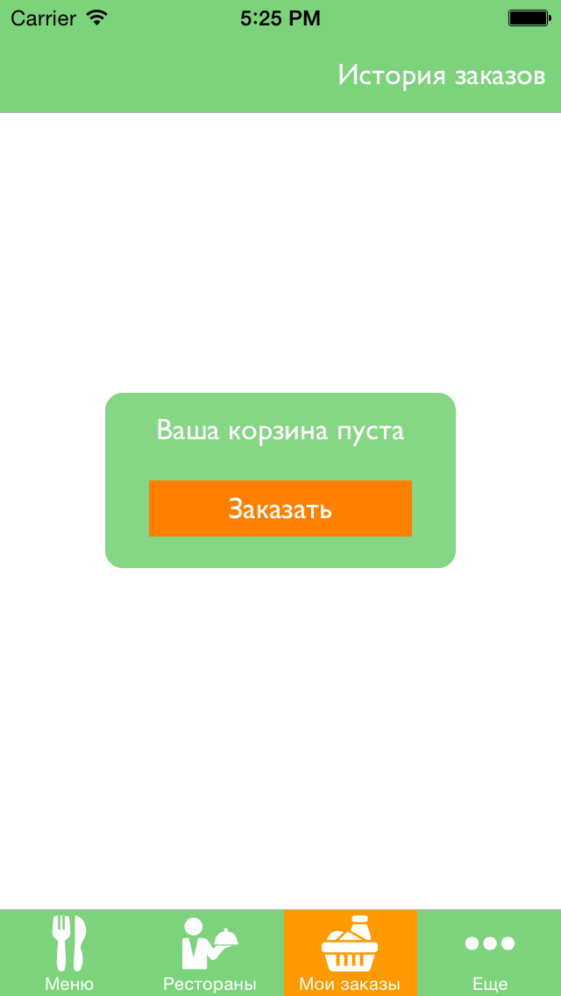 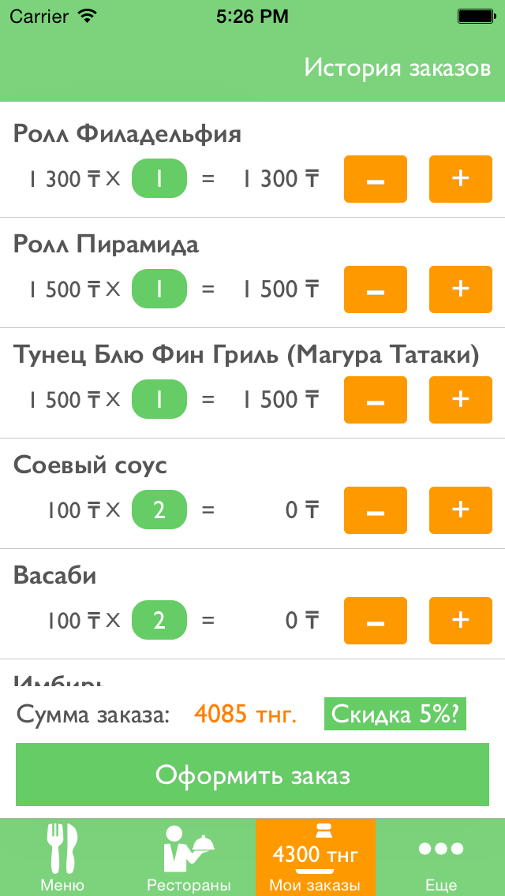 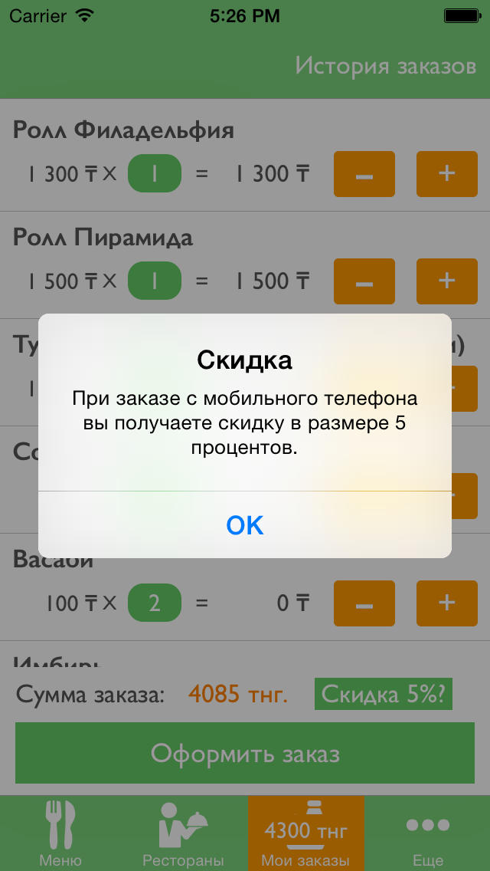

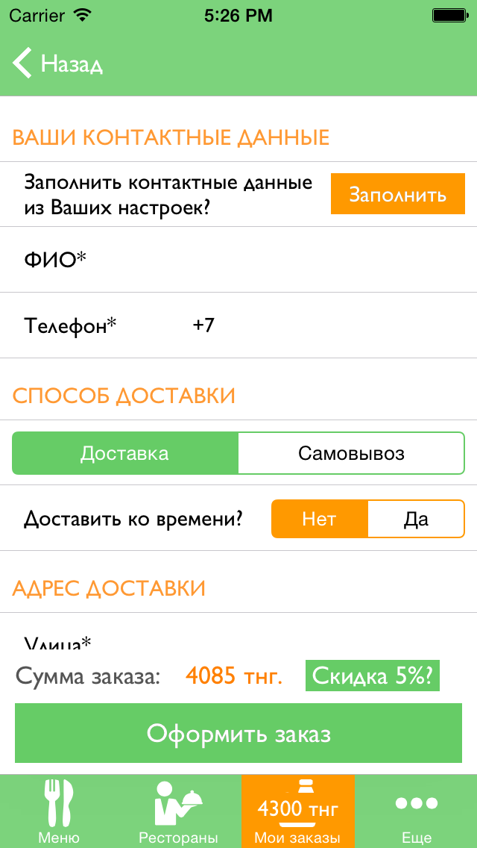 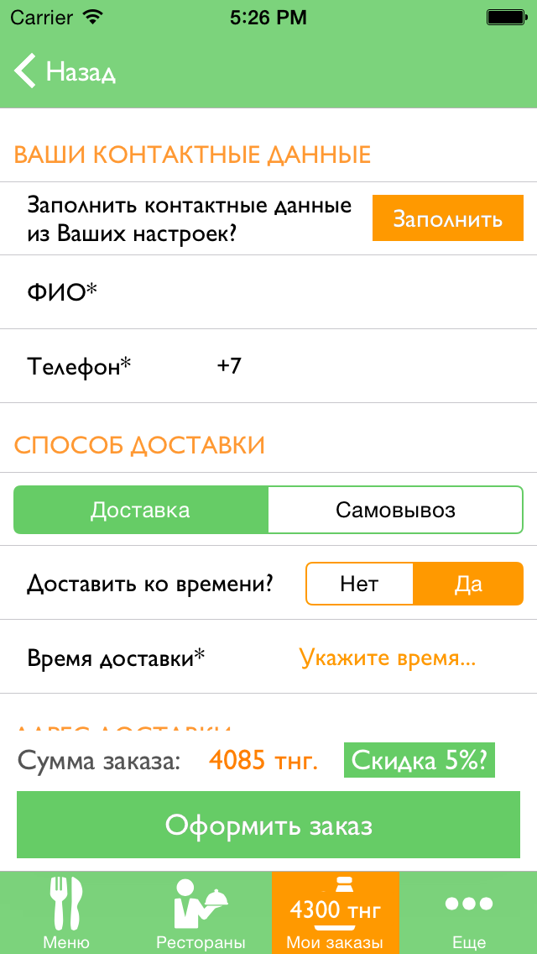 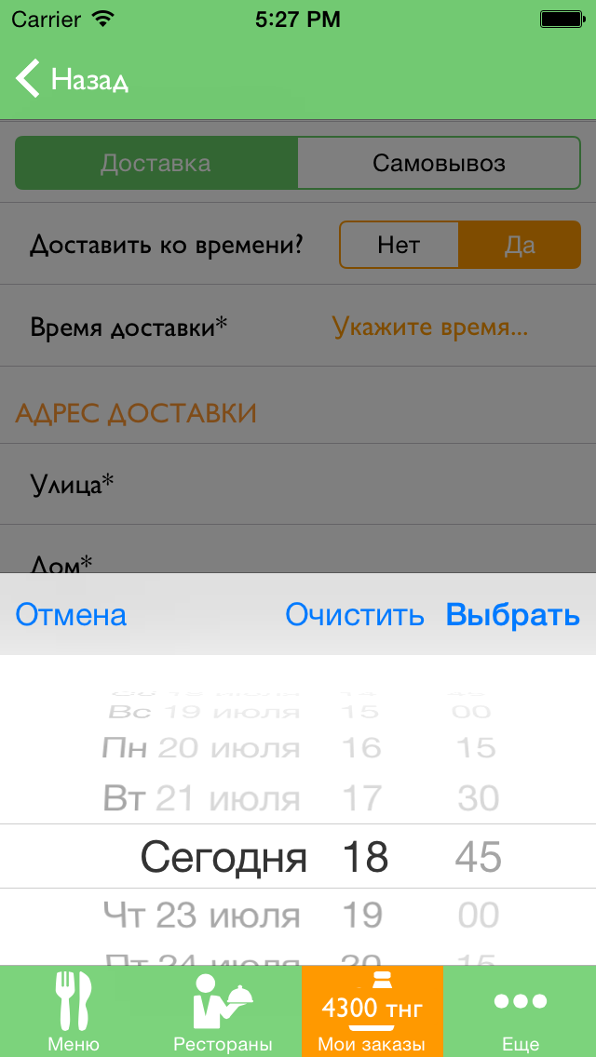

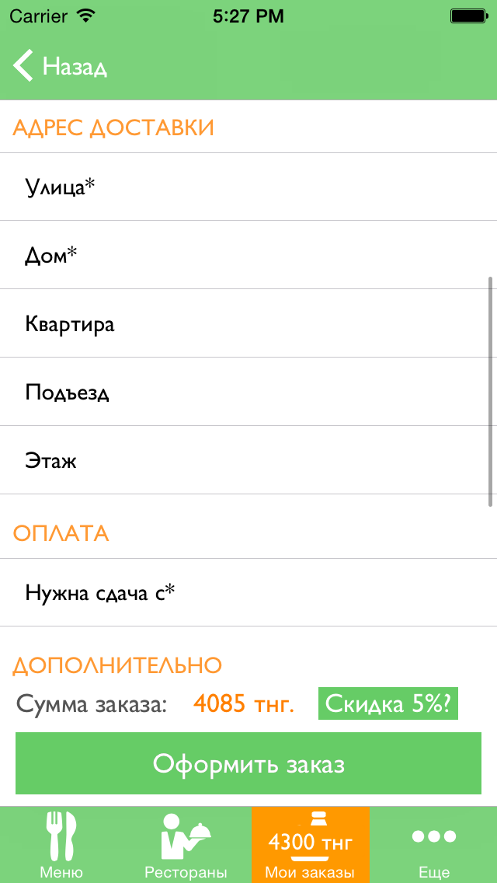 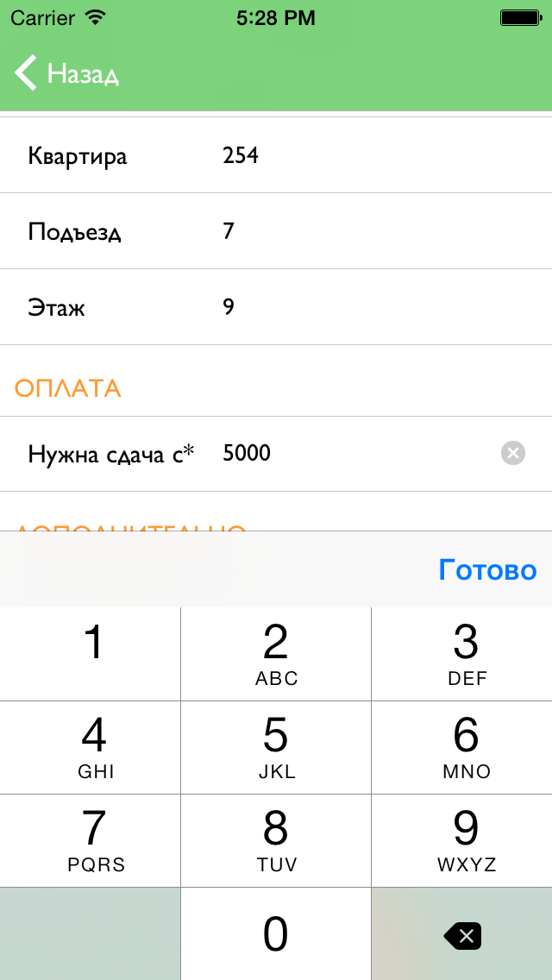 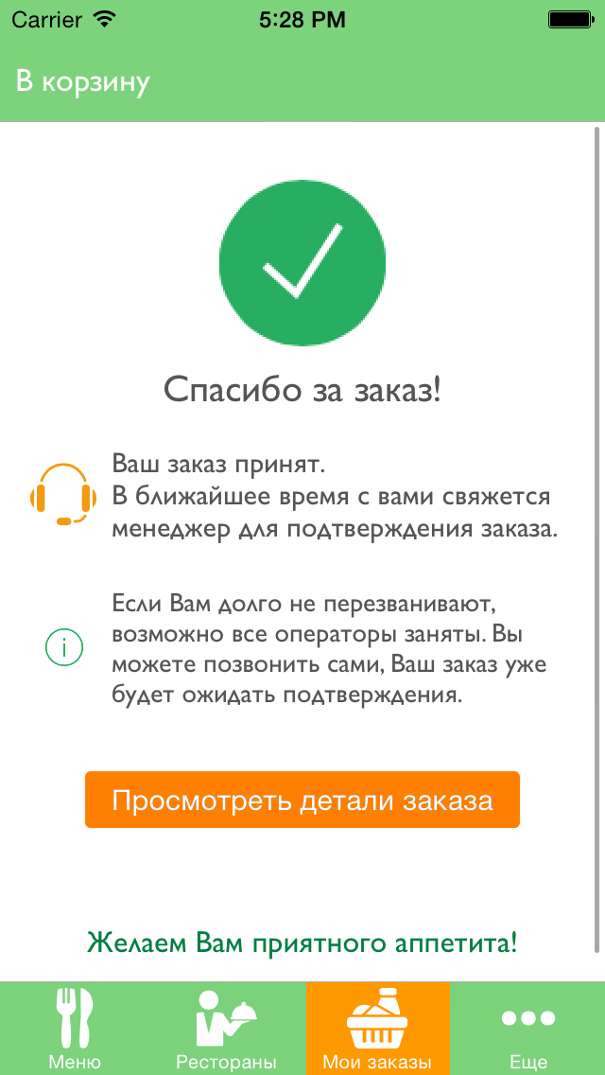

## Требования к разделу «История заказов»

Так как пока заказы сохраняются на сервере без привязки к каким либо контактным данным, то получается что нужно хранить информацию о заказе локально + при просмотре деталей нужно подгружать последнюю информацию по ID и обновлять локальную версию данных.

Пример на iOS

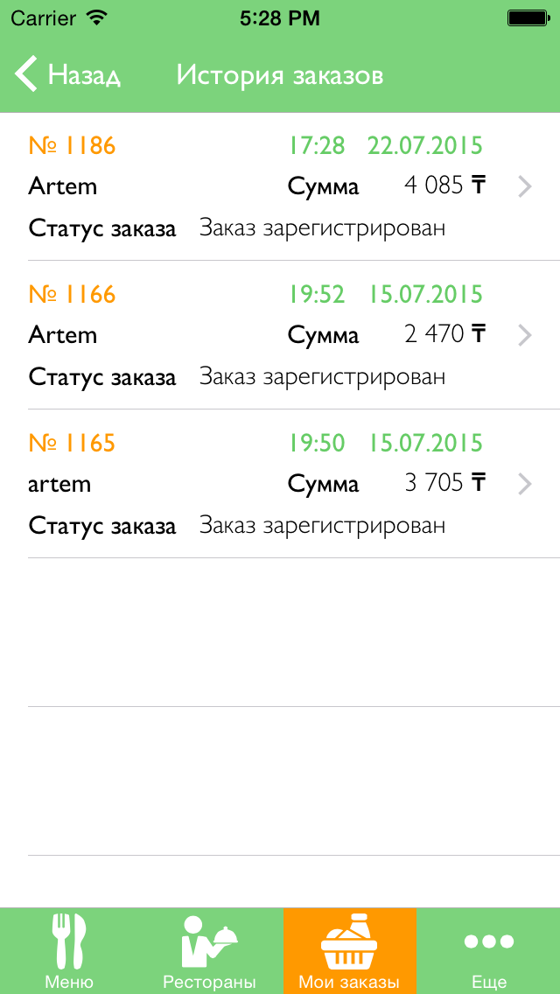

## Требования к разделу «История к просмотру деталей заказа»

Детали заказа показывают следующую информацию

1. Информацию о заказе
2. Информацию о клиенте
3. Состав заказа

Данные должны каждый раз синхронизироваться с сервером и обновлять локальную версию

### API для регистрации заказа

METHOD: GET

URL: http://api.sushimi.kz/rest-api/v1/order/{orderKey}/read

Где, **{orderKey}** ключ заказа в виде GUID

**RESPONSE:**

{

"status": "SUCCESS",

"data": {

"id": 0,

"key": "1ceb46e0-d75d-4771-9e31-0be39ba86b92",

"orderNumber": "1186",

"orderSource": "MOBILE",

"orderSourceDiscount": 5,

"orderSum": 4085,

"orderTime": 1437564496122,

"orderItems": [

{

"id": 16695,

"product": {

"id": 1,

"code": "1",

"name": "Ролл Филадельфия",

"description": "Рис Японский,норвежский лосось филе, сыр Филадельфия, водоросли Нори",

"imageLink": "roll-filadelfiya/roll-filadelfiya.jpg",

"smallImageLink": "roll-filadelfiya/roll-filadelfiya-210x167.jpg",

"iconImageLink": "roll-filadelfiya/roll-filadelfiya-32x32.png",

"category": {

"id": 8,

"name": "Роллы",

"hasChildren": false,

"childrenCount": 0,

"lastModifiedDate": 1437752429342

},

"orderNumber": 0,

"cost": 1300,

"itemCount": 0,

"proteins": 0,

"carbohydrates": 0,

"fats": 0,

"calories": "410 ккал",

"weight": "210 гр.",

"isRecomended": true,

"isNew": false,

"isHit": true,

"isHot": false,

"isVegetable": false,

"isPopular": false,

"popularSex": 0,

"popularAge": 0,

"type": "SUSHI"

},

"count": 1,

"price": 1300,

"sum": 1300

},

{

"id": 16694,

"product": {

"id": 116,

"code": "116",

"name": "Тунец Блю Фин Гриль (Магура Татаки)",

"description": "Ролл с тунцом, копченым угрем, икрой Тобико, огурцом и соусом Спайси.",

"imageLink": "roll-tunec-blue-fin-grill/roll-tunec-blue-fin-grill.jpg",

"smallImageLink": "roll-tunec-blue-fin-grill/roll-tunec-blue-fin-grill-210x167.jpg",

"iconImageLink": "roll-tunec-blue-fin-grill/roll-tunec-blue-fin-grill-32x32.png",

"category": {

"id": 8,

"name": "Роллы",

"hasChildren": false,

"childrenCount": 0,

"lastModifiedDate": 1437752429342

},

"orderNumber": 0,

"cost": 1500,

"itemCount": 0,

"proteins": 0,

"carbohydrates": 0,

"fats": 0,

"isRecomended": false,

"isNew": false,

"isHit": false,

"isHot": false,

"isVegetable": false,

"isPopular": false,

"popularSex": 0,

"popularAge": 0,

"type": "SUSHI"

},

"count": 1,

"price": 1500,

"sum": 1500

},

{

"id": 16693,

"product": {

"id": 134,

"code": "134",

"name": "Ролл Пирамида",

"description": "Изысканный ролл с японским рисом, икрой Тобико, семечками кунжута,японские водоросли Вакаме запеченным сыром Мацарелла и начинкой на Ваше усмотрение (Лосось, Креветка, Угорь).",

"imageLink": "roll-piramida/roll-piramida.jpg",

"smallImageLink": "roll-piramida/roll-piramida-210x167.jpg",

"iconImageLink": "roll-piramida/roll-piramida-32x32.png",

"category": {

"id": 8,

"name": "Роллы",

"hasChildren": false,

"childrenCount": 0,

"lastModifiedDate": 1437752429342

},

"orderNumber": 0,

"cost": 1500,

"itemCount": 0,

"proteins": 0,

"carbohydrates": 0,

"fats": 0,

"isRecomended": false,

"isNew": false,

"isHit": false,

"isHot": false,

"isVegetable": false,

"isPopular": false,

"popularSex": 0,

"popularAge": 0,

"type": "SUSHI"

},

"count": 1,

"price": 1500,

"sum": 1500

},

{

"id": 0,

"product": {

"id": 56,

"code": "56",

"name": "Имбирь",

"description": "Имбирь",

"imageLink": "sauce-imbir/sauce-imbir.jpg",

"smallImageLink": "sauce-imbir/sauce-imbir-210x167.jpg",

"iconImageLink": "sauce-imbir/sauce-imbir-32x32.png",

"category": {

"id": 22,

"name": "Соусы",

"hasChildren": false,

"childrenCount": 0,

"lastModifiedDate": 1437752429344

},

"orderNumber": 200,

"cost": 100,

"itemCount": 0,

"proteins": 0,

"carbohydrates": 0,

"fats": 0,

"weight": "50 гр.",

"isRecomended": false,

"isNew": false,

"isHit": false,

"isHot": false,

"isVegetable": false,

"isPopular": false,

"popularSex": 0,

"popularAge": 0,

"type": "IMBIR"

},

"count": 2,

"price": 100,

"sum": 0

},

{

"id": 0,

"product": {

"id": 54,

"code": "54",

"name": "Васаби",

"description": "Соус Васаби",

"imageLink": "sauce-vasabi/sauce-vasabi.jpg",

"smallImageLink": "sauce-vasabi/sauce-vasabi-210x167.jpg",

"iconImageLink": "sauce-vasabi/sauce-vasabi-32x32.png",

"category": {

"id": 22,

"name": "Соусы",

"hasChildren": false,

"childrenCount": 0,

"lastModifiedDate": 1437752429346

},

"orderNumber": 100,

"cost": 100,

"itemCount": 0,

"proteins": 0,

"carbohydrates": 0,

"fats": 0,

"weight": "50 мл.",

"isRecomended": false,

"isNew": false,

"isHit": false,

"isHot": false,

"isVegetable": false,

"isPopular": false,

"popularSex": 0,

"popularAge": 0,

"type": "VASABI"

},

"count": 2,

"price": 100,

"sum": 0

},

{

"id": 0,

"product": {

"id": 55,

"code": "55",

"name": "Соевый соус",

"description": "Соевый Соус",

"imageLink": "sauce-soy/sauce-soy.jpg",

"smallImageLink": "sauce-soy/sauce-soy-210x167.jpg",

"iconImageLink": "sauce-soy/sauce-soy-32x32.png",

"category": {

"id": 22,

"name": "Соусы",

"hasChildren": false,

"childrenCount": 0,

"lastModifiedDate": 1437752429347

},

"orderNumber": 0,

"cost": 100,

"itemCount": 0,

"proteins": 0,

"carbohydrates": 0,

"fats": 0,

"weight": "50 мл.",

"isRecomended": false,

"isNew": false,

"isHit": false,

"isHot": false,

"isVegetable": false,

"isPopular": false,

"popularSex": 0,

"popularAge": 0,

"type": "SOY"

},

"count": 2,

"price": 100,

"sum": 0

}

],

"orderStatus": "NOT_PROCESSED_MOBI",

"personPhone": "7015515101",

"personName": "Artem",

"personCount": 1,

"personCash": 5000,

"deliveryType": "DELIVERY",

"payMethod": "CASH",

"addressStreetName": "Asan-Kaygi",

"addressHouse": "8",

"addressFlat": "254",

"addressPorch": "7",

"addressFloor": "9"

}

}

Пример на iOS

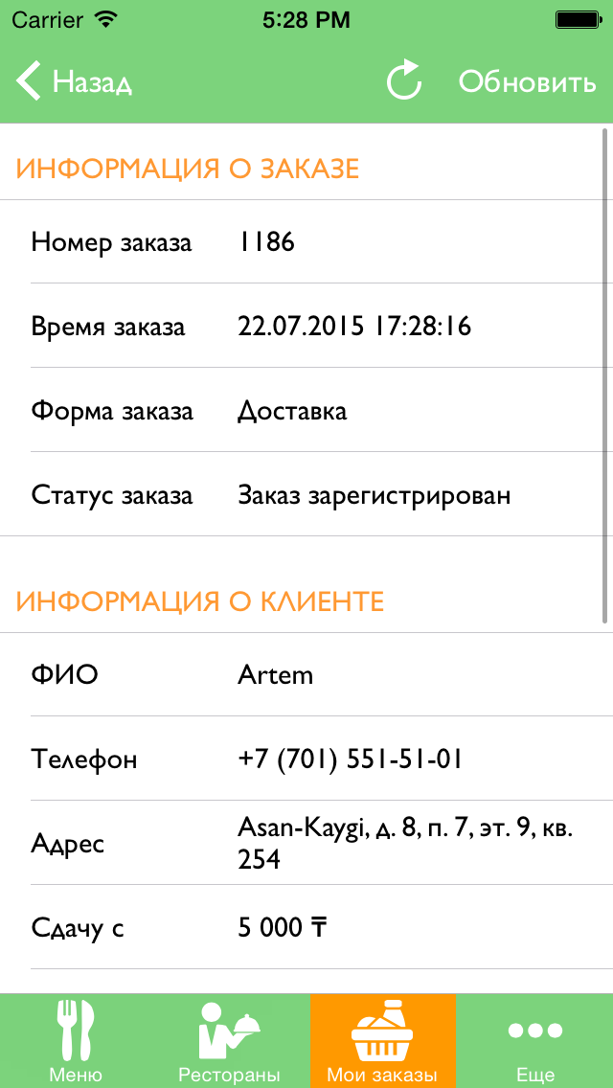 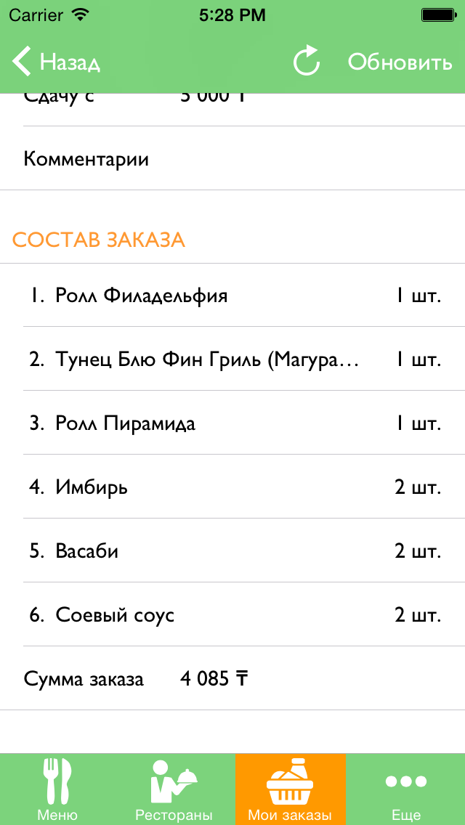

## Требование к секции ЕЩЕ

Данная секция позволяет просматривать информацию

* + - * 1. О компании
        2. Новости
        3. Информацию о доставке
        4. Отзывы
        5. Настройки
        6. Ссылки на сайт разрабочика

Пример на iOS

## Раздел «О компании»

### API для получения информации о Компании

METHOD: GET

URL: <http://api.sushimi.kz/rest-api/v1/company/info>

RESPONSE:

{

"status": "SUCCESS",

"data": {

"id": "1",

"imageUrl": "http://sushimi.kz/public/company/mobilelogo.png",

"content": "<b>Сушими<\/b> — компания с яркой, жизнеутверждающей концепцией и брендом.Особенность Сушими — оригинальное, двойное меню — суши и антисуши. В первой половине меню можно выбрать популярные блюда адаптированной японской кухни, во второй — блюда европейской, русской и других кухонь разных стран мира.",

"instagramUrl": "https://instagram.com/sushimi.kz/",

"vkUrl": "http://vk.com/club73751458",

"lastModifiedDate": 1437658046468

}

}

!!!!

**На данный момент, изображение логотипа компании статическое и зашито в приложение!**

!!!!

### Требования к просмотру информации о компании

|  |  |  |
| --- | --- | --- |
| SR | Описание | Комментарии |
| SRСA-001 | Приложение должно загружать данные с сервера |  |
| SRCA-002 | Приложение должно показывать индикатор загрузки для каждого загружаемого изображения |  |
| SRCA-003 | Приложение должно отображать логотип компании |  |
| SRCA-004 | Приложение должно отображать информацию о компании полученную с сервера |  |
| SRCA-004 | Приложение должно отображать раздел «Мы в социальных сетях» |  |
| SRCA-005 | Приложение должно открывать бразуер при нажании на иконки социальных сетей (ВК, Instagram) переход должен осуществляться на ссылки полученные с сервера |  |
| SRCA-006 | Приложение должно кэшировать полученные данные с сервера в рамках работы приложения |  |
|  |  |  |

Пример на iOS

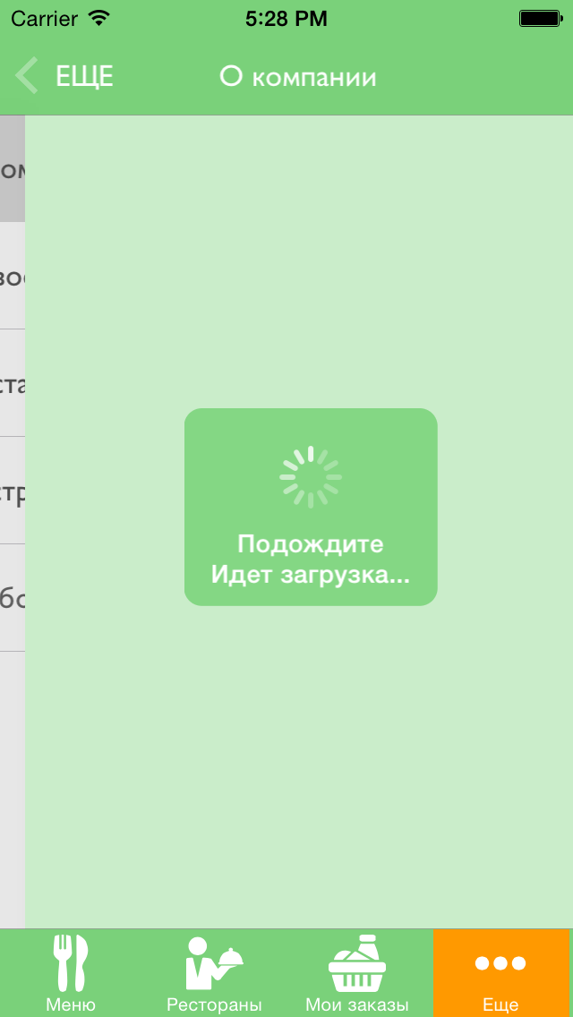 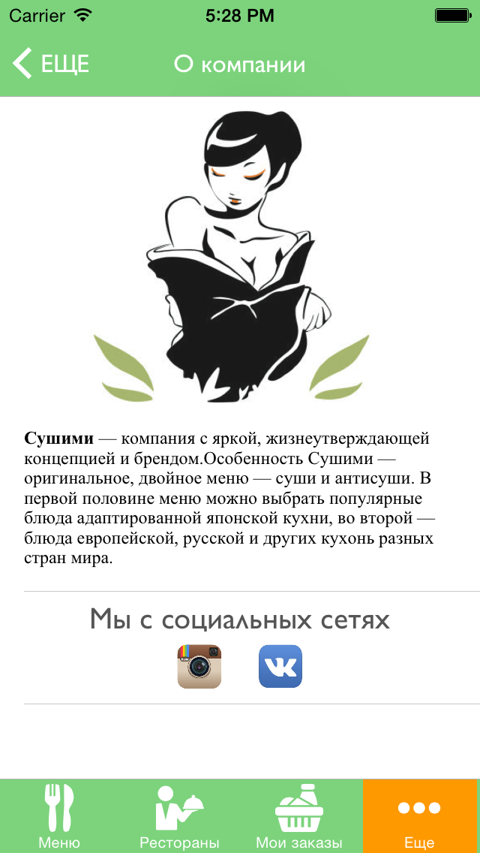

## Раздел «Новости»

Раздел новости содержит два подраздела

1. Новости
2. Акции

Первым по умолчанию должен показываться подраздел Акции.

**ENUM TYPE:**

NEWS = 0,

PROMO = 1

### API для получения новостей/акций

METHOD: GET

URL: [http://api.sushimi.kz/rest-api/v1/announcement/list/{type](http://api.sushimi.kz/rest-api/v1/announcement/list/%7btype)}

RESPONSE:

{

"status": "SUCCESS",

"data": [{

"id": 12,

"type": 0,

"title": "Персональная скидка для клиентов",

"description": "",

"content": "<p>Рады сообщить Вам, что мы ввели накопительную скидку!<\/p>\n<p>Каждый раз когда вы заказываете нашу продукцию мы суммируем сумму ваших заказов.<\/p>\n<p>Суммы и размер скидок вы можете увидеть в таблице ниже:<\/p>\n<ul>\n <li>При накоплении суммы 30 тыс тенге вы получаете скидку в размере 2%.<\/li>\n <li>При накоплении суммы 50 тыс тенге вы получаете скидку в размере 3%.<\/li>\n<li>При накоплении суммы 85 тыс тенге вы получаете скидку в размере 4%.<\/li>\n<li>При накоплении суммы 120 тыс тенге вы получаете скидку в размере 5%.<\/li>\n<li>При накоплении суммы 155 тыс тенге вы получаете скидку в размере 6%.<\/li>\n<li>При накоплении суммы 190 тыс тенге вы получаете скидку в размере 7%.<\/li>\n<li>При накоплении суммы 225 тыс тенге вы получаете скидку в размере 8%.<\/li><li>При накоплении суммы 260 тыс тенге вы получаете скидку в размере 9%.<\/li>\n<li>При накоплении суммы 295 тыс тенге вы получаете скидку в размере 10%.<\/li>\n<\/ul>\n\n<p>P/S Для того чтобы в системе засчитывались суммы за вами, просим Вас корректно называть ваше Телефон или ФИО<\/p>\n<p>С уважением компания \"Сушими\"<\/p>",

"imageLink": "",

"publishDate": 1436940408359,

"endDate": 1436940408359,

"lastModifiedDate": 1437658608447,

"isActual": false

}, {

"id": 4,

"type": 0,

"title": "Мы открылись!",

"description": "Мы открылись!!! «Сушими» рада для Вас готовить свежие и вкусные роллы",

"content": "Мы открылись!",

"imageLink": "opening-original.jpg",

"publishDate": 1404151200000,

"endDate": 1404151200000,

"lastModifiedDate": 1437658608447,

"isActual": false

}

]

}

Получение картинки новости (если такая имеется)

Base-url: http://sushimi.kz/public/images/announcements/ + imageLink

### Требования к просмотру информации новостей/акций

|  |  |  |
| --- | --- | --- |
| SR | Описание | Комментарии |
| SRAL-001 | Приложение должно загружать данные с сервера |  |
| SRAL-002 | Приложение должно показывать индикатор загрузки для каждого загружаемого изображения |  |
| SRAL-003 | В случае ошибки приложение должно показывать сообщение о неудачной загрузке и предлагать попробовать загрузить снова | Типа сообщение% Не удалось загрузить данные и кнопка попробуйте еще раз |
| SRAL-004 | Приложение должно давать возможность переключаться между Акциями/Новостями |  |
| SRAL-005 | Приложение должно группировать Акции по двум группам |  |
| SRAL-006 | Приложение должно осуществлять переходы в детальную информацию о новости/акции |  |
| SRAL-008 | Приложение должно отображать название новости/акции |  |
| SRAL-009 | Приложение должно отображать дату новости акции |  |
| SRAL-010 | Приложение должно осуществлять переход на просмотр новости/акции |  |

Пример на iOS

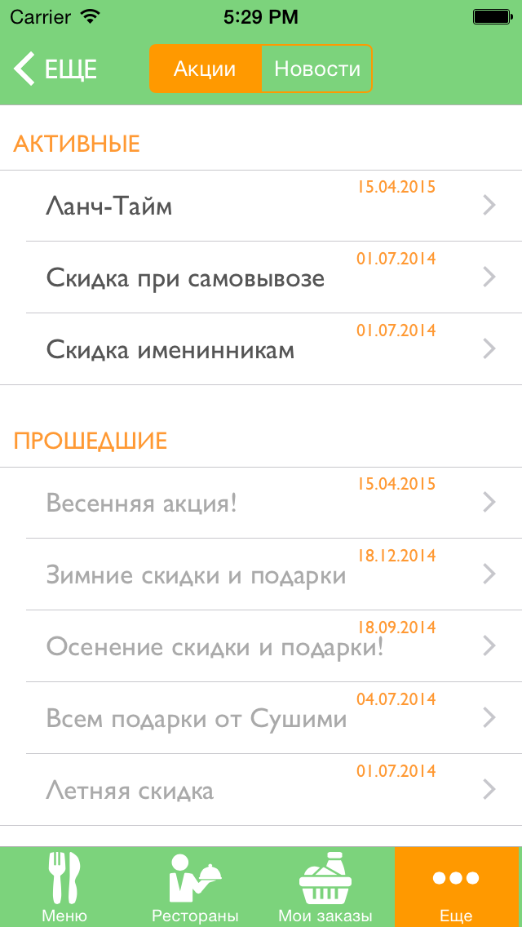 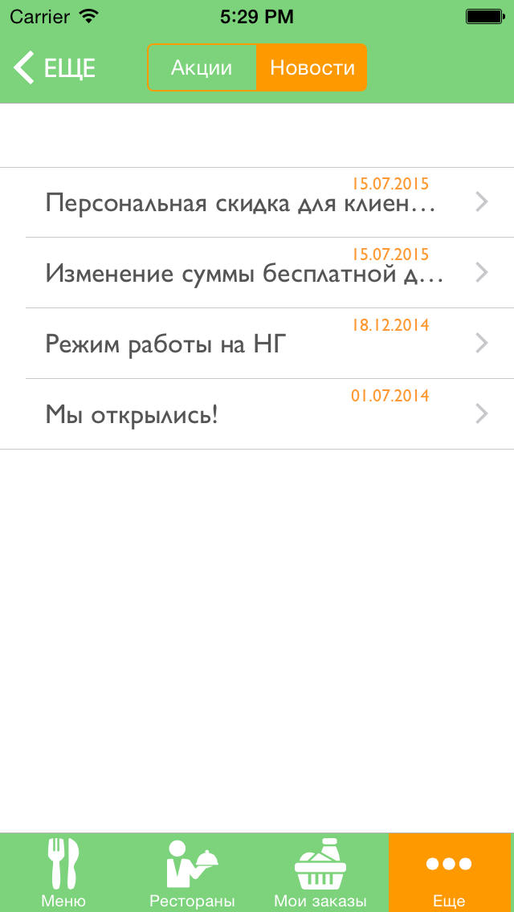

### Требования к просмотру выбранной новости/акции

|  |  |  |
| --- | --- | --- |
| SR | Описание | Комментарии |
| SRAL-001 | Приложение должно брать уже загруженные данные |  |
| SRAL-002 | Приложение должно показывать индикатор загрузки для каждого загружаемого изображения (Если изображение есть) |  |
| SRAL-004 | Приложение должно отображать дату новости |  |
| SRAL-005 | Приложение должно отображать название новости |  |
| SRAL-006 | Приложение должно отображать картинку если такая есть |  |
| SRAL-008 | Приложение должно отображать контент новости (сейчас это HTML) |  |
| SRAL-009 | Приложение должно отображать «Акция закончилась» если isActual = false |  |

Пример на iOS

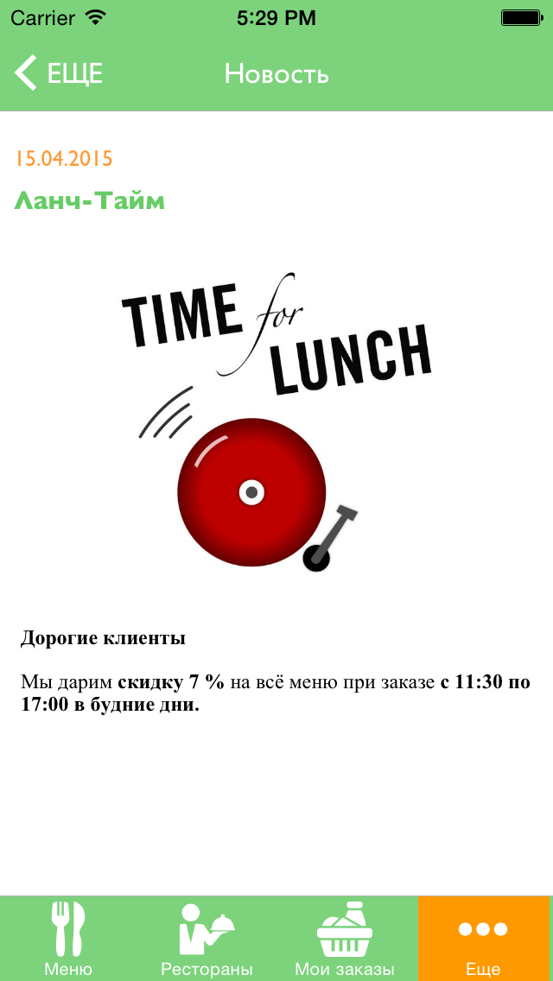

## Раздел «Доставка»

Здесь содержиться информация о доставке (адреса, контакты и т.д.)

### API для получения новостей/акций

METHOD: GET

URL: http://api.sushimi.kz/rest-api/v1/company/delivery

RESPONSE:

{

"status": "SUCCESS",

"data": [ {

"id": 1,

"title": "Доставка в Астане",

"workhours": "с 11:00 до 24:00",

"minOrderSum": "3000 + бесплатная доставка",

"deliveryArea": "от Алматинского (до ул. Калдаякова и Айнаколь), Сарыаркинского (до вокзала и ул. Байсетовой), Есильского (до ул. Сыганак) районов",

"deliveryAreaImageUrl": "mobile/delivery/astana_delivery_area_3.png",

"deliveryAreaRemarks": "в другие регионы цена доставки от 500 тенге",

"address": "ул. Тархана 9",

"addressGeoLatitude": 51.1609,

"addressGeoLongitude": 71.4518,

"phoneNumber": "+77012528252"

}]

}

Получение картинки (если такая имеется)

Base-url: http://sushimi.kz/public/ + deliveryAreaImageUrl

### Требования к просмотру список доставок

|  |  |  |
| --- | --- | --- |
| SR | Описание | Комментарии |
| SRDL-001 | Приложение должно брать уже загруженные данные |  |
| SRDL-002 | Приложение должно показывать индикатор загрузки для каждого загружаемого изображения (Если изображение есть) |  |
| SRDL-003 | Приложение должно загружать картинку доставки асинхронно |  |
| SRDL-004 | Приложение должно сохранять загруженные картинки в локальный репозиторий приложений |  |
| SRDL-005 | Приложение должно открывать отдельное окно для просмотра картинок ресторана в выбранной картикой |  |
| SRDL-006 | Приложение должно отображать время работы заведения |  |
| SRDL-007 | Приложение должно отображать стоимость бесплатной доставки |  |
| SRDL-008 | Приложение должно отображать границы бесплатной доставки |  |
| SRDL-009 | Приложение должно отображать картинку границы бесплатной доставки |  |
| SRDL-010 | Приложение должно отображать адрес заведения |  |
| SRDL-011 | Приложение должно осуществлять переход на карту с геопозицией заведения на карте |  |
| SRDL-012 | Приложение должно отображать контактный телефон заведения |  |
| SRRD-013 | Приложение должно автоматически выполнять звонок в доставку при нажатии на контактный телефон |  |
|  |  |  |

Пример на iOS

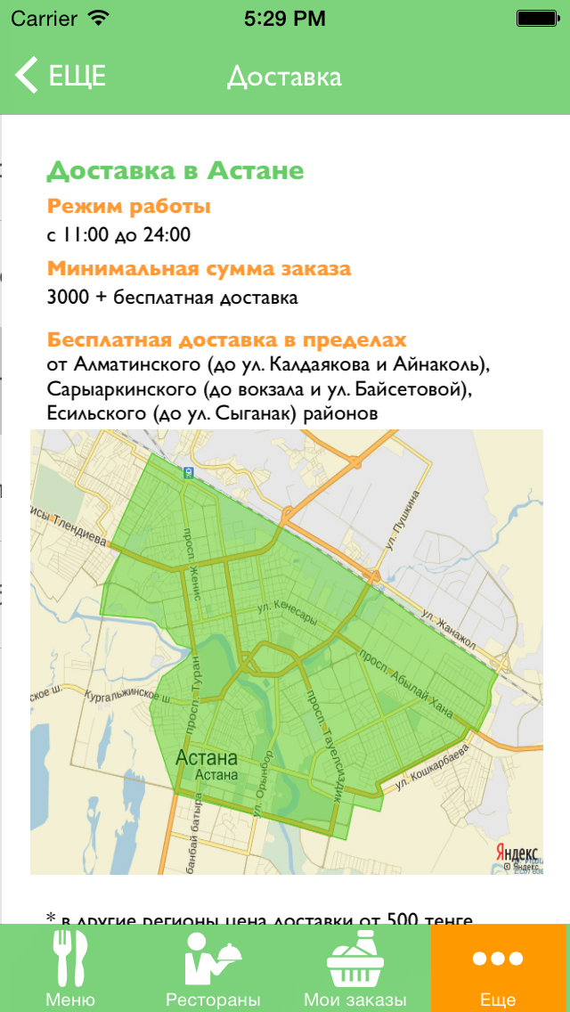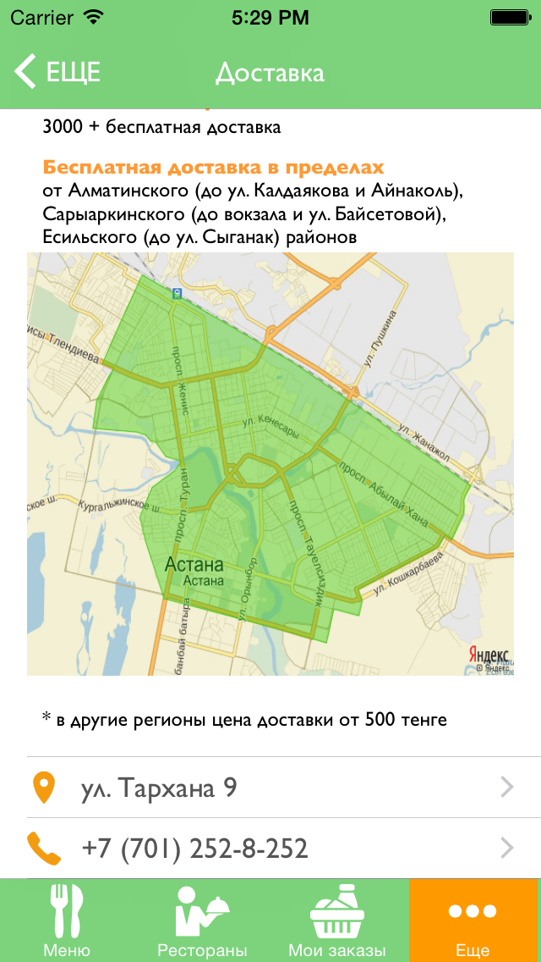

## Раздел «Отзывы»

// TODO

Только реализовал на сайте, еще не выставил API для мобильников

## Раздел «Настройки»

Тут в общем чувак может предзаполнить свои данные и потом уже при заказах ему можно предлагать предзаполнять его данные

Настройки храняться локально, соответвенно нет никакого API

### Требования к разделу «настройки»

|  |  |  |
| --- | --- | --- |
| SR | Описание | Комментарии |
| SRSF-001 | Приложение должно использовать локальные настройки |  |
| SRSF-002 | Приложение должно заполнять поля при отображении страницы, если они уже были указаны |  |
| SRSF-003 | Приложение должно выводить информационное сообщение о том для чего этот раздел нужен |  |
| SRSF-004 | Приложение должно позволять вводить поле: «ФИО» |  |
| SRSF-005 | Приложение должно позволять вводить поле: «Номер телефона» |  |
| SRSF-006 | Приложение должно позволять вводить поле: « Улица» |  |
| SRSF-007 | Приложение должно позволять вводить поле: «Дом» |  |
| SRSF-008 | Приложение должно позволять вводить поле: «Квартира» |  |
| SRSF-009 | Приложение должно позволять вводить поле: «Подъезд» |  |
| SRSF-010 | Приложение должно позволять вводить поле: «Этаж» |  |
| SRSF-011 | Приложение должно позволять сохранять настройки при нажатии на кнопку «Сохранить» |  |
| SRSF-012 | Приложение должно сохранять изменения только в случае нажатия «Сохранить», в противном случае все настройки не сохраняются |  |

Пример на iOS

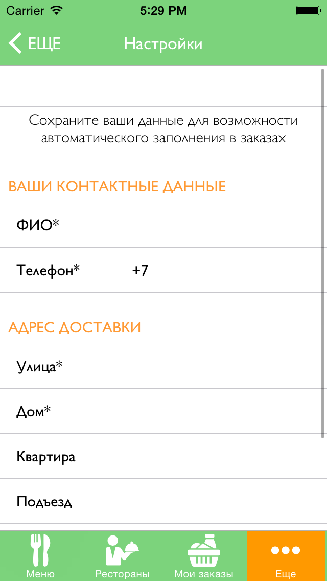 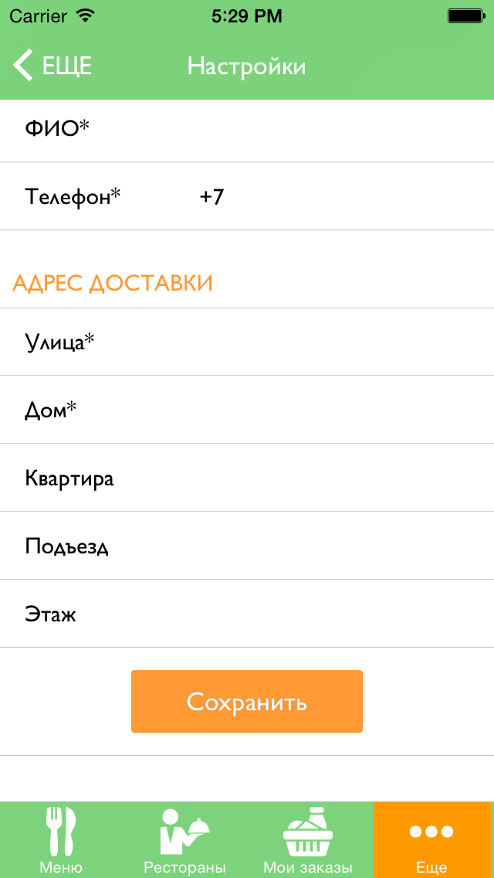

## Раздел «Разработано в Aphion»

Здесь тупо переход на сайт, только ссылку нужно зашить по хитрее, чтобы потом считать сколько от туда народу пришло:

URL: <http://aphion.kz?source=sushimi.kz&platform=Android>

## Описание Headers заголовков

Каждый запрос которых ходит на сервер должен содержать заголовки, чтобы потом вести статисткику (да и потом чтобы пуши посылать можно было)

Тока пока нету поля для PUSH, но я думаю мы с тобой его прикрутим и проверим как раз.

|  |  |
| --- | --- |
| Название куки | Пример |
| sushimi-system-name | iPhone OS |
| sushimi-system-version | 8.4 |
| sushimi-system-unique-identifier | 144BAEE4-A273-49ED-99A1-1DE8C022EB93 |
| sushimi-system-application-identifier | 144BAEE4-A273-49ED-99A1-1DE8C022EB93 |
| sushimi-app-version | 1.0 |

sushimi-system-unique-identifier – в iOS думал получиться уникальный ID получать девайса, чтобы хранить потом данные, но не получилось, может на андроиде хотябы есть

sushimi-system-application-identifier- ID приложения, в iOS выдеют его при каждой инстралляции, можно только оценивать и статистику потом строить.